Національний технічний університет України
«Київський політехнічний інститут
імені ІГОРЯ СІКОРСЬКОГО»

Інститут енергозбереження та енергоменеджменту
Кафедра теплотехніки та енергозбереження

«На правах рукопису»  УДК _621.548________ | «До захисту допущено»  Завідувач кафедри  __________ В.І.Дешко _  (підпис) (ініціали, прізвище)  “___”_____________2019 р.

Магістерська дисертація
на здобуття ступеня магістра
зі спеціальності 144 «Теплоенергетика»
освітньо-професійна програма «Енергетичний менеджмент та інжиніринг теплоенергетичних систем»

на тему: «Підвищення рівня енергоефективності будинку після реконструкції шляхом оптимізації системи опалення»
Виконав (-ла): студент (-ка) VI курсу, групи _ОТ – 81мп_
^{(шифр групи)}
Бубнов Василь Вікторович

^{(прізвище, ім’я, по батькові)} ^{(підпис)}
Керівник доцент, к.т.н., доцент Виноградов-Салтиков В.О.
(посада, науковий ступінь, вчене звання, прізвище та ініціали) ^{(підпис)}
Консультанти:
- Електротехнічна частина к.т.н., доцент Замулко А.І. ______________

- Стартап-проект к.т.н., доцент Шевчук Н.А. ______________
- Моделювання енергетичних
- процесів і систем к.т.н., доцент Суходуб І.О ______________

Нормоконтроль к.т.н., доцент Шкляр В.І. ______________
Рецензент
(посада, науковий ступінь, вчене звання, науковий ступінь, прізвище та ініціали) ^{(підпис)}
Рецензент
(посада, науковий ступінь, вчене звання, науковий ступінь, прізвище та ініціали) ^{(підпис)}

Засвідчую, що у цій магістерській дисертації немає запозичень з праць інших авторів без відповідних посилань.
Студент (-ка) _____________
^{(підпис)}

Київ – 2019 року
Національний технічний університет України
«Київський політехнічний інститут
імені Ігоря Сікорського»

Інститут (факультет) Інститут енергозбереження та енергоменеджменту
^{(повна назва)}
Кафедра Теплотехніки та енергозбереження
^{(повна назва)}
Рівень вищої освіти – другий (магістерський)
Спеціальність 144 «Теплоенергетика»
^{(код і назва)}
Освітньо-професійна програма «Енергетичний менеджмент та інжиніринг теплоенергетичних систем»

ЗАТВЕРДЖУЮ
Завідувач кафедри
__________ В.І. Дешко
(підпис) (ініціали, прізвище)
«___»_____________2019 р.

ЗАВДАННЯ
на магістерську дисертацію студенту
Бубнову Василю Вікторовичу
^{(прізвище, ім’я, по батькові)}
1. Тема дисертації «Підвищення рівня енергоефективності будинку після реконструкції шляхом оптимізації системи опалення»,
науковий керівник дисертації Виноградов-Салтиков Володимир Олександрович, к.т.н, доцент ,
(прізвище, ім’я, по батькові, науковий ступінь, вчене звання)
затверджені наказом по університету від «19»_11__ 2019 р. №_926-с __

2. Термін подання студентом дисертації 9 грудня 2019 р.

3. Об’єкт дослідження житловий будинок після реконструкції

4. Вихідні дані до магістерської дисертації ____________________ _________
____________________________________________________________________
____________________________________________________________________

5. Перелік завдань, які потрібно розробити___________________________________________________________________________________________________________________________________________________________________________________________________
6. Орієнтовний перелік ілюстративного матеріалу Креслення: 1-4(Назва) презентація__________________________________________________________
7. Орієнтовний перелік публікацій________________________________________________________________________________________________________________________________________
8. Консультанти розділів дисертації
Розділ | Прізвище, ініціали та посада  консультанта | Підпис, дата
Розділ | Прізвище, ініціали та посада  консультанта | завдання  видав | завдання  прийняв
Електротехнічна частина | доцент Замулко А.І.
Стартап-проект | доцент Шевчук Н.А.
- Моделювання енергетичних  процесів і систем | доцент Суходуб І.О.  (при наявності моделювання)
Нормоконтроль | доцент Шкляр В.І.
9. Дата видачі завдання 02.09. 2019 р.
Календарний план
№ з/п | Назва етапів виконання  магістерської дисертації | Термін виконання етапів магістерської дисертації | Примітка
1 | Загальні відомості про об’єкт дослідження | 28.10.2019 - 11.11.2019
2 | Інжиніринг енергетичних систем | 28.10.2019 -07.12.2019
3 | Спецпитання | 28.10.2019 - 07.12.2019
4 | Енергоменеджмент та моніторинг | 28.10.2019 - 11.11.2019
5 | Стартап-проект | 11.11.2019 - 07.12.2019
6 | Нормативне оформлення магістерської дисертації | 11.11.2019-07.12.2019
7 | Попередній захист | 09.12.2019-13.12.2019

Студент ____________ В.В. Бубнов
(підпис) (ініціали, прізвище)

Науковий керівник дисертації_______________В.О. Виноградов-Салтиков
(підпис) (ініціали, прізвище)

РЕФЕРАТ

Пояснювальна записка до магістерської дисертації складається з 6 розділів, та містить 121 сторінок основного тексту. В основному тексті роботи наведено 19 ілюстрацій, 54 таблиць та 28 бібліографічних найменувань за переліком посилань. У дипломному проекті об’єктом дослідження є житловий будинок після реконструкції за адресою Златоустівська, 14.
Дана тема є актуальною, адже, за тенденцією останніх років, ціни на енергоресурси невпинно зростають, що призводить до постійного зростання тарифів на житлово-комунальні послуги. Аналіз житлового фонду показав, що велика його частина знаходиться у незадовільному стані з точки зору енергоефективності. До перевитрат енергоресурсів призводять низькі показники термічних опорів огороджувальних конструкцій будівель, застарілість та зношеність інженерних систем. Також актуальним є питання сформованої нашим урядом політики, що має на меті перенести відповідальність за стан системи ЖКГ, а також витрат на її утримання, на населення.
Метою роботи є скорочення витрат на опалення та гаряче водопостачання мешканців житлового будинку, за адресою Златоустівська, 14, за рахунок запропонованих заходів з енергозбер
Завдання дослідження – підібрати такий варіант теплопостачання, який зможе максимально скоротити тепловтрати трубними комунікаціями опалення та гарячого водопостачання. Розрахувати капітальні затрати на запропоновані заходи, економію енергії та термін окупності.
Наукова новизна магістерської дисертації полягає у комплексному дослідженні системи енергозабезпечення п’ятиповерхового будинку побудови 1900 року, проведені динамічні вимірювання температури на поверхні теплових комунікацій на різних ділянках транспортування теплоносіїв від бойлерної до безпосередньо споживачів та порівняні з розрахунковими в залежності від коливань зовнішньої температури, виявлені значні втрати теплової енергії при транспортуванні теплоносіїв від теплового пункту до будинку через неопалювальний паркінг та технічні приміщення сусіднього будинку, які віднесли до МЗК, запропоновані заходи та рішення, що до зменшення тепловтрат та переходу на незалежні умови теплоспоживання.
Публікації:
1. «Теплотехнічне обстеження та визначення теплової ефективності роботи систем опалення та гарячого водопостачання житлового будинку». //Матеріали ХI Міжнар. наук.-техн. Конф. «Енергетика. Екологія. Людина.»;
2. Стаття «Теплові комунікації місць загального користування». Матеріали VI Всеукр. наук.-практ. інтернет-конф. студ., асп. і молодих вч. «АКТУАЛЬНІ ПРОБЛЕМИ СУЧАСНОЇ ЕНЕРГЕТИКИ».
3. Стаття на науково-технічну конференцію магістрантів ІЕЕ пам’яті професора Василя Миколайовича Винославського (за результатами дис. досліджень магістрантів).
Ключові слова та словосполучення: енергоефективність, енергозбереження, навантаження, тепловтрати, економія, місця загального користування, термомодернізація.

ABSTRACT

The explanatory note for the master's thesis consists of 6 sections and contains 121 pages of the main text. The main text of the paper contains 19 illustrations, 54 tables and 28 bibliographic names in the list of references. In the diploma project the object of research is a residential building after reconstruction at Zlatoustovskaya, 14.
This topic is relevant because, in recent years, energy prices have been rising steadily, leading to a constant increase in utility tariffs. Housing analysis has shown that much of it is in an unsatisfactory state in terms of energy efficiency. Consumption of energy resources results in low rates of thermal resistance of building enclosures, obsolescence and deterioration of engineering systems. Also relevant is the policy formulated by our government, which aims to shift responsibility for the state of the housing and utilities system, as well as the cost of maintaining it, to the public.
The purpose of the work is to reduce the costs of heating and hot water supply for residents of the residential building, at Zlatoustovskaya, 14, due to the proposed energy collection measures
The task of the study is to find a variant of heat supply that will be able to minimize heat losses by pipe communication of heating and hot water supply. Calculate capital costs for proposed measures, energy savings and payback periods.
The scientific novelty of the master's thesis consists in a comprehensive study of the energy supply system of a five-storey building of 1900, the dynamic measurements of the temperature on the surface of thermal communications were carried out at different sections of the transport of heat carriers from the boiler to the direct consumers and compared with the calculated values ​​depending on the temperature. thermal energy when transporting coolants from a heat point to a house through a non-heating parking lot and so on night room next door, which attributed to the IAC, the proposed measures and solutions to reduce heat loss and transition to independent terms of heat consumption.
Posts:
1. "Thermal inspection and determination of thermal efficiency of the heating and hot water supply systems of a residential building". // Proceedings of the XI International. scientific-technical Conf. “Energy. Ecology. Man.";
2. Article "Thermal communications of public places". Materials VI All-Ukrainian. Research Practice internet conf. student, asp. and young students. "CURRENT ISSUES OF MODERN ENERGY".
3. An article at the Scientific and Technical Conference of IEE undergraduates in memory of Professor Vasily Nikolaevich Vinoslavsky (according to the results of dissertation research of undergraduate students).
Key words and phrases: energy efficiency, energy saving, load, heat losses, savings, public places, thermal modernization.

ПЕРЕЛІК СКОРОЧЕНЬ, УМОВНИХ ПОЗНАЧЕНЬ ТА ТЕРМІНІВ

СКОРОЧЕННЯ
МЗК – місця загального користування;
ЦО – централізоване опалення;
ЦПГВ – централізоване постачання гарячої води;
ГВП – гаряче водопостачання;
ЗЕЗ – захід з енергозбереження.

УМОВНІ ПОЗНАЧЕННЯ
– внутрішня температура в приміщеннях будівлі;
– розрахункова температура зовнішнього повітря на опалення;
– коефіцієнт тепловіддачі;
– товщина;
– коефіцієнт теплопровідності;
– опір теплопередачі;
– коефіцієнт теплопередачі;
– площа;
– тривалість опалювального періоду;

ІНДЕКСИ
з.– зовнішній;
вн. – внутрішній;
в.– вікна;
ст – стіна;
д. –двері;
п – підлога;
с.р. – сонячна радіація;
н.с. – навколишнє середовище;
ЗМІСТ

РЕФЕРАТ 3
ABSTRACT 5
ПЕРЕЛІК СКОРОЧЕНЬ, УМОВНИХ ПОЗНАЧЕНЬ ТА ТЕРМІНІВ 7
1 ЗАГАЛЬНІ ВІДОМОСТІ ПРО ОБ’ЄКТ ДОСЛІДЖЕННЯ 14
1.1 Інформація про об’єкт дослідження 14
1.2 Кліматичні дані та параметри мікроклімату 15
1.3 Річне споживання теплоносіїв 15
2 ІНЖИНІРИНГ ЕНЕРГЕТИЧНИХ СИСТЕМ ЖИТЛОВОГО БУДИНКУ 18
2.1 Дослідження огороджувальних конструкцій будівлі 18
2.1.1. Аналіз стану стін 18
2.1.2. Аналіз стану світлопрозорих конструкцій 20
2.2 Розрахунок теплових витрат на опалення 22
2.3 Розрахунок додаткових тепловтрат та теплонадходжень 24
2.3.1 Тепловтрати обумовлені інфільтрацією 24
2.3.2 Втрата теплоти трубопроводами системи опалення 24
2.3.3 Теплонадходження від мешканців будинку 25
2.3.4 Теплонадходження від сонячної радіації 25
2.3.6 Сумарне теплове навантаження на будівлю 26
2.4 Розрахунок за методикою [1] 27
2.4.1 Теплопередача трансмісією 27
2.4.2 Теплопередача вентиляцією 31
2.4.3 Загальні тепловтрати 32
2.4.4 Розрахунок внутрішніх теплонадходжень 33
2.4.5 Розрахунок сонячних теплонадходжень 35
2.4.6 Сумарні теплові надходження 41
2.4.7 Визначення динамічних параметрів 42
2.4.8 Визначення енергопотреби для опалення та охолодження 45
2.4.9 Енергопотреба на ЦПГВ 46
2.4.10 Визначення класу енергетичної ефективності будівлі 46
2.5 Дослідження системи електропостачання 47
2.5.1 Розрахунок силового навантаження за методикою [7] 47
2.5.2 Розрахунок силового навантаження з урахуванням встановлення електричних котлів 52
2.5.3 Принципові питання щодо формування системи електропостачання квартир 55
2.5.4 Пропозиції щодо модернізації системи електропостачання об’єкту для реалізації завдань магістерської дисертаціх 57
Висновки до розділу 59
3 ОПТИМІЗАЦІЯ СИСТЕМИ ТЕПЛОПОСТАЧАННЯ 60
3.1 Опис проблеми 60
3.2 Опис системи теплопостачання 65
3.2.1 Опис теплоптункту 65
3.2.2 Опис трубопроводів 68
3.3 Вимірювання температури на трубопроводі централізованного опалення …………………………………………………………………………….70
3.4 Розрахунок енергоспоживання будівлі 75
3.4.1 Загальне енергоспоживання при опаленні підсистеми тепловіддачі 75
3.4.2 Енергія входу до підсистеми тепловіддачі 76
3.4.3 Загальне енергоспоживання при опаленні підсистеми розподілення 77
3.4.4 Енергія входу в підсистему розподілення 80
3.4.5 Тепловтрати підсистеми виробництва теплоти 81
3.4.6 Споживання теплової енергії при опаленні 82
3.5 Перехід на електроопалення 83
3.5 Утеплення трубопроводу 84
3.6 Перехід від ЦПГВ до використання бойлерів у опалюваний період 87
3.7 Розрахунок терміну окупності та порівняння заходів з енергозбереження …………………………………………………………………………….88
3.7.1 Приготування гарячої води бойлерами 88
3.7.2 Утеплення трубопроводу 89
3.7.3 Встановлення індивідуальних електричних котлів 90
3.7.4 Утеплення трубопроводу опалення та використання бойлерів в опалюваний період 93
Висновки до розділу 94
4.1 Завдання енергетичного менеджменту 96
4.2 Аналіз існуючої ситуації 96
4.3 Запропонована структура енергоменеджменту на об’єкті 96
Висновки до розділу 97
5 РОЗРОБКА СТАРТАП ПРОЕКТУ «ПЕРЕХІД ВІД ЦЕНТРАЛІЗОВАНОГО ОПАЛЕННЯ ДО ЕЛЕКТРИЧНОГО У БУДИНКАХ ПІСЛЯ РЕКОНСТРУКЦІЇ» 98
5.1 Цілі та етапи реалізації стартап-проекту 98
5.2 Опис ідеї проекту 99
5.3 Аналіз конкурентного середовища 100
5.4 Обґрунтування ресурсного забезпечення проекту 101
5.5 Ключові види діяльності 102
5.6.3 Інші прямі витрати 105
5.6.4 Умовно-змінні витрати 105
5.6.5 Умовно-постійні витрати 106
5.6.6 Собівартість ідеї стартап-проекту 107
5.6.7 Рівень рентабельності ідеї 107
5.6.8 Вартість виробництва інноваційної технології 108
5.8 Цільова група потенційних споживачів 109
5.9 Канал збуту 110
5.10 Бізнес-модель проекту 110
Висновки до розділу 111
ВИСНОВОК 112
ПЕРЕЛІК ВИКОРИСТАНИХ ДЖЕРЕЛ 114

ВСТУП

Темою магістерської дисертації є підвищення рівня енергоефективності житлового будинку після реконструкції шляхом оптимізації системи теплопостачання.
Задача дослідження полягає в обстеженні системи теплопостачання, а також в оцінці доцільності запропонованих заходів з енергозбереження у системі опалення та гарячого водопостачання.
Об’єктом дослідження є визначення можливостей підвищення рівню енергоефективності житлового будинку за рахунок модернізації системи теплопостачання.
Предметом дослідження є техніко-економічний розрахунок щодо доцільності оптимізації теплових комунікацій.
Методами дослідження є техніко-економічне обґрунтування та моделювання економії теплової енергії за рахунок модернізації системи теплопостачання.
Практичне значення одержаних результатів полягає в тому, що: отримані результати можливо затасувати на реальних об’єктах − житлових будинків, які побудовані в період інтенсивної забудови м. Києва в кінці ХХІ та на початку ХХ сторіччя, які мають історичну та культурну спадщину.
Значна частина даної роботи виконана на замовлення мешканців будинку у вигляді Договору № 1/2019 про надання послуг в рамках науково-дослідної роботи: «Теплотехнічне обстеження систем теплопостачання і теплоспоживання житлового будинку по вулиці Златоустівська, 14 з визначенням теплової ефективності роботи систем опалення та гарячого водопостачання». За яким до 15.12.2019 р. буде підготовлено теплотехнічний висновок за результатами обстеження теплової ефективності системи опалення та гарячого водопостачання будинку.
Розглянуто тепловий стан цегляної будівлі після реконструкції, в якій було залишені без змін зовнішні стіни та планування квартир, але поновлено систему теплопостачання на сучасному рівні опалення та водопостачання, встановлені окремі на квартири теплолічильники та лічильника на гарячу та холодну воду. Також реконстрювані кабельні мережі електропостачання та встановлені системи безпеки та обліку. Нажаль реконструкція не торкнулась збільшення теплового захисту будівлі, які з 2014 р. на даний час зросли в 1,5 рази та в подальшому будуть тільки збільшуватись. Запропоновано заходи для зниження теплових втрат системою теплопостачання мають практичне значення, оскільки запропоновані заходи мають, як технічне, так і економічне обґрунтування.
Важливою проблемою є неузгодженість термінології, яка в розумінні «Київтеплоенерго» та посередника структурного підрозділу «Енергозбут» трактується по своєму. Це стосується так званих місць загального користування (МЗК). Одне з яких пов’язане з транспортуючими трубопроводами тепломережі, що знаходяться за межами будинку, але чомусь відносяться до МЗК, втрати з яких вдвічі більші за споживання мешканцями будинку.

1 ЗАГАЛЬНІ ВІДОМОСТІ ПРО ОБ’ЄКТ ДОСЛІДЖЕННЯ

  - Інформація про об’єкт дослідження

Об’єктом дослідження є житловий будинок (рис. 1.1) за адресою м. Київ, вул. Златоустівська,14, що був побудований у 1900-х рр. та реконструйований і зданий у експлуатацію у 2014 році. Реконструкція проводилась одночасно з прибудовою сучасного 7 та 14 поверхового житлового будинку з паркінгом по вулиці Златоустівській, 16, який примикає з правої сторони будівлі, ліва відкрита на вулицю та має суцільну утеплену стіну.
На першому (цокольному) поверсі розташовано ресторан з автономним нагрівом води на опалення та на гаряче водопостачання. На чотирьох поверхах розташовано вісім квартир із опалювальною площею 914,3 м², висотою поверхів 3,8 м, які були розглянуті під час нашого обстеження.
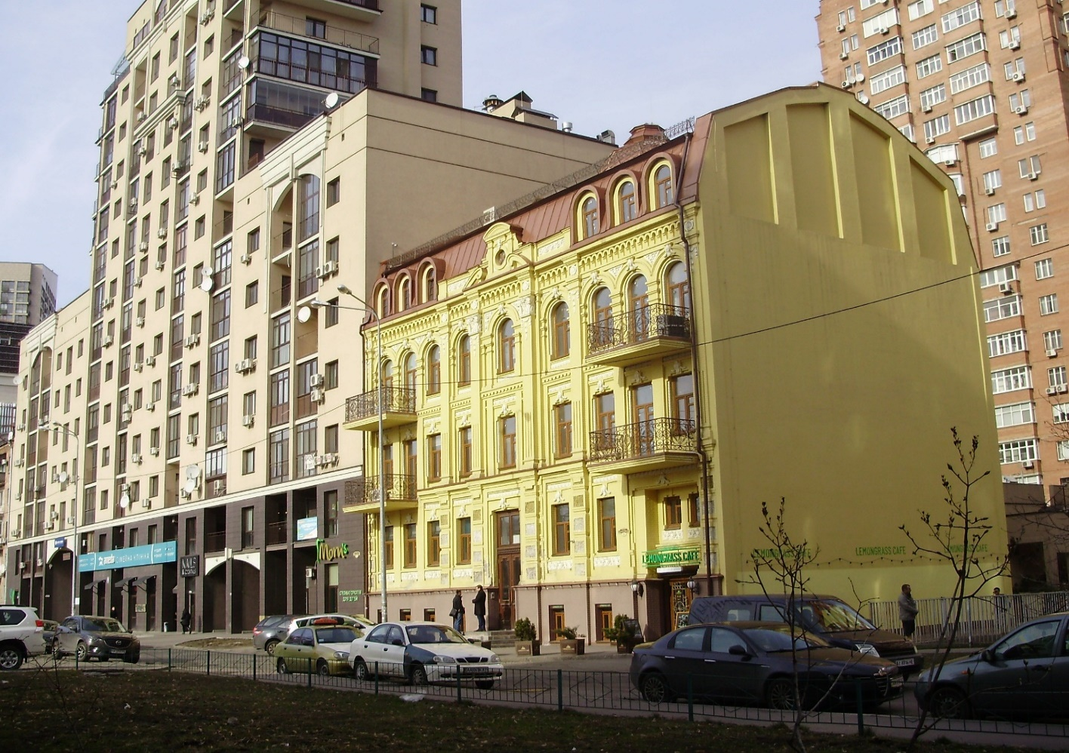
Рис.1.1 – Об’єкт дослідження
Будинок має сучасні теплозахисні властивості будівельних конструкцій, а саме:
− стіни мають товщину в дві з половиною суцільної цегли;
− вікна сучасні склопластикові, окремі оздоблені деревиною, мають двокамерне скління (три скла між якими знаходиться інертний газ), скло вкрите низькоемісійним (селективним) покриттям;
− двері в квартирах мають додаткове утеплення всередині; вхідні двері дерев’яні з однокамерним оскленням та з ущільненням по периметру двері.
Теплопункт знаходиться у сусідньому будинку, за адресою Златоустівська, 16. Розрахунок за спожиті енергоресурси здійснюється за індивідуальними (поквартирними) лічильниками. Також наявний загальнобудинковий лічильник у теплопункті.

  - Кліматичні дані та параметри мікроклімату

Будівля знаходиться в першій кліматичній зоні. Розрахункова температура опалення становить -22 $℃$, середня температура зовнішнього повітря за опалювальний період -0,1 $℃$. Опалювальний період триває 176 діб згідно [2].
Параметри мікроклімату житлових будівель повинні відповідати санітарним вимогам: температура повинна становити 22 ± 2. Відносна вологість повітря в приміщеннях повинна бути в межах 25 - 60 % згідно [3].

  - Річне споживання теплоносіїв

Постачальником теплової енергії є КП «Київтеплоенерго». Від них було отримано дані щодо споживання теплової енергії за опалюваний період 2018-2019 рр., споживання за цей період заведено до таблиці 1.1

Таблиця 1.1 – Споживання теплової енергії за 2018 2019 рр.
місяць | Загальний обсяг спожитої теплової енергії, Гкал | Обсяг теплової енергії витраченої на потреби ЦО, Гкал | Обсяг теплової енергії спожитої по показанням індивідуальних лічильників, Гкал | Обсяг теплової енергії витраченої на опалення МЗК, Гкал
жовтень | 0 | 0 | 0 | 0
листопад | 10,73 | 10,367 | 9,7077 | 0,6593
грудень | 25,8522 | 25,4862 | 8,9614 | 16,5248
січень | 22,642 | 22,03 | 13,0965 | 8,9335
лютий | 16,7916 | 16,3619 | 15,3122 | 1,0497
березень | 13,2498 | 11,8956 | 9,3937 | 2,5019
квітень | 1,2544 | 0,5352 | 2,2955 | 0

Зобразимо динаміку споживання теплової енергії на рисунку 1.2.

Рисунок 1.2 – Динаміка споживання теплової енергії за 2018-2019 рр.

Як бачимо з рисунку 1.2 споживання теплової енергії є типовим, найбільше – в зимові місяці.

Також проаналізуємо динаміку зміни тарифів, зведемо тариф за останні роки до таблиці 1.2.

Таблиця 1.2 – Тарифи на централізоване опалення
дата | Тариф, грн/Гкал
01.05.2015 | 657,24
01.07.2016 | 1416,96
26.07.2017 | 1414,45
31.07.2018 | 1355,83
31.12.2019 | 1354,78
1.01.2019 | 1654,41

Також зобразимо динаміку зміни тарифів на рисунку 1.3.

Рисунок 1.3 – Динаміка зміни тарифу на централізоване опалення

Як видно з графіку на рисунку 1.3, тариф на опалення суттєво зріс у 2016 році, після чого 3 роки тримався приблизно на одному рівні і знову трохи зріс. Тобто, можемо казати, що тариф на опалення має тенденцію зростати.

2 ІНЖИНІРИНГ ЕНЕРГЕТИЧНИХ СИСТЕМ ЖИТЛОВОГО БУДИНКУ

2.1 Дослідження огороджувальних конструкцій будівлі

2.1.1. Аналіз стану стін

Стіни будівлі побудовано з жовтої цегли укладеної на цементно-піщаному розчині. Товщина стін – 2.5 цегли, ззовні вкриті шаром фасадної штукатурки. Східна стіна утеплена 10 сантиметровим шаром теплової ізоляції (мінеральна вата). Стіни знаходяться в гарному стані, помітні руйнування та тріщини відсутні. Площу стін за сторонами світу та зведемо в таблицю 2.1.

Таблиця 2.1 – Площа стін, в залежності від сторони світу.
Орієнтація стін | Площа
Південний захід, м² | 153,2
Південний схід, м² | 235,6
Північний схід, м² | 162,2
Північний захід, м² | 235,6

Характеристики стін, необхідні для розрахунку термічних опорів, зведемо до таблиці 2.2.

Таблиця 2.2 – Теплофізичні властивості матеріалів стін
№  шару | Найменування шару | Розрахункові характеристики
№  шару | Найменування шару | λ, Вт/мК | δ, м
1 | Штукатурка | 0,7 | 0,02
2 | Жовта цегла на піщаному розчині | 0,47 | 0,625
3 | Мінеральна вата | 0,044 | 0,1
Рохрахуємо термічний опір неутеплених стін за формулою:
$R_{c}=\frac{1}{α_{1}}+∑\frac{δ_{ш}}{λ_{ш}}+\frac{1}{α_{2}}$, (2.1)
де $δ_{ш}$- товщина шару матеріалу;
$λ_{1}$- теплопровідність матеріалу;
$α_{1}$- коефіцієнт тепловіддачі з внутрішньої сторони будівлі,
$α_{1}=8,7 \frac{Вт}{м^{2}°С}$ [4];
$α_{2}$-коефіцієнт тепловіддачі з зовнішньої сторони будівлі,
$α_{2}=23 \frac{Вт}{м^{2}°С}$.
Сумарний термічний опір стін з жовтої цегли за формулою (2.1):
$$R_{c}=\frac{1}{8,7}+\frac{0,625}{0,47}+\frac{0,02}{0,93}+\frac{1}{23}=1,51 \frac{м^{2}°С}{Вт}.$$
Коефіцієнт теплопередачі неутеплених стін розраховуємо за формулою:
$K_{cт}=\frac{1}{R_{c}}, (2.2)$
$$K_{cт}=\frac{1}{1,51}=0,66 \frac{Вт}{м^{2}K}.$$

Сумарний термічний опір утепленої стіни за формулою (2.1):
$$R_{c}=\frac{1}{8,7}+\frac{0,625}{0,47}+\frac{0,02}{0,93}+\frac{0,1}{0,044}+\frac{1}{23}=3,78\frac{м^{2}°С}{Вт}.$$
Коефіцієнт теплопередачі неутеплених стін розраховуємо за (2.2):
$$K_{cт}=\frac{1}{3,78}=0,26 \frac{Вт}{м^{2}K}.$$
Згідно [4] нормативний термічний опір для зовнішніх стін становить
3,3 м²К/Вт. Як бачимо з вищенаведених розрахунків, термічний опір неутеплених стін значно нижче за нормативний, що стосується утепленої стіни, то її термічний опір відповідає сучасним вимогам.

2.1.2. Аналіз стану світлопрозорих конструкцій

Вікна після реконструкції було встановлено металопластикові, з двокамерними склопакетами, наповненими інертним газом, також скло вкрите селективним (низькоемісійним) покриттям. Площу вікон за сторонами світу зведемо до таблиці 2.3.

Таблиця 2.3 – Площа вікон, в залежності від сторони світу
Орієнтація вікон | Площа
Південний захід, м² | 49,6
Північний схід, м² | 47,4

Термічний опір вікон згідно [5] становить 0,86 м²˚С/Вт. Тож, розрахуємо коефіцієнт теплопередачі для вікон за формулою (2.2):

$$K_{вік}=\frac{1}{0,86}=1,16 \frac{Вт}{м^{2}K}.$$
За [4] термічний опір вікон повинен складати не менше 0,75 м²˚С/Вт. Як бачимо, термічний опір вікон відповідає нормативним вимогам.

2.1.3. Аналіз стану дверних конструкцій та покрівлі

Вхідні двері в під’їзд дерев’яні з однокамерним склінням та ущільненням по периметру. Площа дверей складає 6,8 м². Двері товщиною 0,14 м., виготовлені з дубу (λ=0,23 Вт/мК).
Розрахуємо термічний опір дверей за формулою (2.1):
$$R_{дв}=\frac{1}{8,7}+\frac{0,14}{0,23}+\frac{1}{23}=0,76 \frac{м^{2}°С}{Вт}.$$
Коефіцієнт теплопередачі для вхідних дверей розраховуємо за формулою (2.2):
$$K_{дв}=\frac{1}{0,76}=1,3 \frac{Вт}{м^{2}K}.$$
За [4] термічний опір вхідних дверей повинен бути не менше 0,6 м²˚С/Вт. Як бачимо, термічний опір вікон відповідає нормативним вимогам.
Покрівля складається з шару деревини, базальтового волокна, пористого бетону та гіпсокартону. Площа даху складає 366,9 м². Зведемо до таблиці 2.4 характеристики матеріалів, з яких побудовано дахове перекриття.

Таблиця 2.4 – Теплофізичні властивості матеріалів стін
№  шару | Найменування шару | Розрахункові  характеристики
№  шару | Найменування шару | λ, Вт/мК | δ, м
1 | Металочерепиця | 58 | 0,0005
2 | Утеплювач (базальтове волокно) | 0,043 | 0,2
3 | Залізобетонна плита | 2,04 | 0,25
4 | Дерев’яна доска | 0,29 | 0,15
5 | Гіпсокартон | 0,19 | 0,01

Розрахуємо термічний опір дахового перекриття за формулою (2.1):
$$R_{дах}=\frac{1}{8,7}+\frac{0,0005}{58}+\frac{0,2}{0,043}+\frac{0,25}{2,04}+\frac{0,01}{0,19}+\frac{1}{12}=5,5 \frac{м^{2}°С}{Вт}.$$
Термічний опір дахового перекриття згідно [4] повинна сягати не менш ніж 4,95 м²˚С/Вт. Як бачимо з наведених вище розрахунків, термічний опір даху відповідає діючому стандарту.
Коефіцієнт теплопередачі для стелі розраховуємо за формулою (2.2):
$$K_{дах}=\frac{1}{5,5}=0,18\frac{Вт}{м^{2}K}.$$

2.1.4 Пропозиції щодо модернізації огороджувальних конструкцій

Як зазначено в пункті 1.1, будинок було реконструйовано, проте конструкція стін залишилась в більшій частині без зміни. Всі огороджувальні конструкції знаходяться в гарному стані, проте термічний опір стін не відповідає сучасним вимогам (окрім утепленого фасаду). Характеристики інших огороджувальних конструкцій же в свою чергу відповідають вимогам [4].
Запропонувати утеплення стін не є доцільним через оздоблення фасаду, а утеплення із середини не є доцільним, адже має ряд недоліків, таких як відбір корисної площі кімнат, можливість порушення рівня вологості стін та інші.

2.2 Розрахунок теплових витрат на опалення

Теплові витрати через огороджувальні конструкції будемо розраховувати за формулою:
$Q=k∙F∙(t_{в}-t_{з})∙η$, (2.3)

де F – площа огородження;
k – коефіцієнт теплопередачі;
t_{в} – розрахункова температура внутрішнього повітря, t_{в} = 22°С за [3];
t_{з} – розрахункова температура зовіншьного повітря, t_{з} = - 22°С за [2];
η – коефіцієнт додаткових тепловтрат, приймаємо для зовнішніх стін і вікон в кутових приміщеннях -5%, розташування на північ, схід -10%, на захід-5%.
Розрахунки зведемо до таблиці 2.4.

Таблиця 2.4 – Розрахунок теплових витрат
Огороджувальна конструкція | Орієнтація | Площа, м² | Коефіцієнт теплопередачі, Вт/м²К | η | Q, Вт
Стіна | ПДЗ | 153,2 | 0,66 | 0,05 | 4671,374
Стіна | ПДС | 235,6 | 0,26 | 0,05 | 2830,027
 | ПНС | 162,2 | 0,66 | 0,1 | 5181,317
 | ПНЗ | - | - | - | -
Вікно | ПДЗ | 49,6 | 1,16 | 0,05 | 2658,163
Вікно | ПДС | 47,4 | 1,16 | 0,1 | 2661,226
Стеля |  | 366,9 | 0,18 | - | 2905,848
Двері | ПДЗ | 6,8 | 0,16 | 0,05 | 50,2656

На рисунку 2.1 зображено розподіл тепловтрат через огороджувальні конструкції.

Рис.2.1 – Розподіл тепловтрат через огороджувальні конструкції

Як видно з наведених вище розрахунків основні тепловтрати будівлі прийшлись на неутеплені стіни.
Отже, сумарні тепловтрати огороджувальними конструкціями складають: Q_{огр} = 20958,22 Вт = 20,9 кВт.

2.3 Розрахунок додаткових тепловтрат та теплонадходжень

2.3.1 Тепловтрати обумовлені інфільтрацією

Тепловтрати обумовлені інфільтрацією виникають через надходження холодного повітря, що уривається в приміщення через відкривання дверей та вікон, а також нещільності в огороджувальних конструкціях.
Для житлових приміщень з ущільненими вікнами(балконами) визначимо витрату теплоти на підігрів зовнішнього повітря, що поступає в приміщення крізь нещільності огорож за формулою з урахуванням однократного повітрообміну за годину, кВт [6]:
$Q_{інф}^{сн}=1,18∙F_{п}∙\left(t_{в}-t_{р.о.}\right)∙{10}^{-3},$ (2.4)
де, $F_{п}$ – площа підлоги приміщення;
t_{в} – розрахункова температура внутрішнього повітря, t_{в} = 22°С ;
t_{р.о.} – розрахункова температура зовіншьного повітря, t_{з} = - 0,1°С.
Втрата теплоти на підігрів зовнішнього повітря обумовленого ініфільтрацією згідно (2.4) складає:
$$Q_{інф}^{сн}=1,18∙302,2∙\left(22-\left(-22\right)\right)∙{10}^{-3}=15,7 кВт.$$

2.3.2 Втрата теплоти трубопроводами системи опалення

Тепловтрати трубопроводами системи опалення обрахуємо за формулою:
$Q_{труб}=0,02∙\left(Q_{огор}+Q_{інф}\right)$, (2.5)
Отже, за вищенаведеною формулою (2.5) отримаємо:
$Q_{труб}=0,02∙\left(15,9+20,9\right)=$ 0,7 кВт.

2.3.3 Теплонадходження від мешканців будинку

Розрахуємо додаткові теплонадходження від мешканців будинку за формулою:
$Q_{л}=n∙q_{я}$, (2.6)
де n – кількість мешканців;
$q_{я}-питома$кількість явної теплоти, що виділяється однією людиною, приймаємо $q_{я}=$ 100 Вт.

Тож, за вищенаведеною формулою (2.6) отримаємо:
$Q_{л}=24∙100=2400 Вт$= 2,4 кВт.

2.3.4 Теплонадходження від сонячної радіації

Теплота від сонячної радіації поступає у приміщення через світлопрозорі огороджувальні конструкції зовнішніх огороджень. Розрахуємо кількість цієї теплоти, кВт, за формулою:
$Q_{с.в.}=ζ_{в}ε_{в}∙(F_{пдз}∙I_{пдз}+F_{пнс}∙I_{пнс})$, (2.7)
де – коефіцієнти, що враховують затінення світлового прорізу відповідно вікон непрозорими елементами заповнення, [2];
– коефіцієнти відносного проникнення сонячної радіації відповідно для світлопропускаючих заповнень вікон [2];
$F_{пдз}, F_{пнс}$– площа світлових прорізів фасадів будинку, відповідно орієнтованих за напрямами сторін світу;
Загальна площа вікон, що виходять на північний схід складає 47,38 м² , на південний захід – 49,55 м².
$I_{пдз}, I_{пнс}$– середня величина сонячної радіації за опалювальний період, що поступає на вертикальні поверхні, при дійсних умовах хмарності, відповідно орієнтовані за чотирма фасадами будинку, приймаємо для міста Києва середнє значення за опалюваний сезон: $I_{пдз}=163 кВт∙\frac{год}{м^{2}}, I_{пнс}=93 кВт∙год/м^{2}.$
Підставимо відповідні значення у (2.7):
$Q_{с.в.}=0,75∙0,65∙(68∙49,55+28,66∙47,38)$=2304,6 Вт=2,3 кВт .

2.3.5 Теплове навантаження на вентиляцію

Визначимо потребу теплоти на вентиляцію будівлі за формулою:
$Q_{в}=К_{1}∙Q_{огр}$, (2.8)
Де К₁ =0,4 згідно [6] для будівель побудованих до 1985 року.
Підставивши дані в формулу (2.8) отримаємо:
$Q_{в}=0,4∙10,5=4,2 кВт$.

2.3.6 Сумарне теплове навантаження на будівлю

Рохрахуємо сумарне теплове навантаження на будівлю за формулою:
$Q_{Σ}=Q_{огр}+{Q_{інф}}^{сн}+Q_{труб}+Q_{в}-Q_{л}-Q_{с.в.}$ (2.9)
Підставимо дані у формулу (2.9):
$Q_{Σ}=20,9+15,7+0,7+4,2-2,4-2,3=36,8 кВт.$
Отже, загальні теплові втрати складають 36,8 кВт.
Для наочності порівняємо величини тепловтрат на рисунку 2.2.

Рис. 2.2 – Тепловтрати будівлі

Як видно з рисунку 2.2, основні тепловтрати припадають на огороджувальні конструкції (50%) та інфільтацію (38%).
Річні витрати теплової енергії становлять:
$W_{річ}=36,8∙0,00086∙\frac{22+0,1}{22+22}∙24∙176=67,1 Гкал/сез$.
Можемо зробити висновок, що розрахунок за даною методикою є досить точним, адже річні тепловтрати приблизно дорівнюють фактичним показникам, наведеним у пункті 1.3.

2.4 Розрахунок за методикою [1]

2.4.1 Теплопередача трансмісією

Значення загального коефіцієнта теплопередачі трансмісією H_{tr,adj}, Вт/К, повинно бути розраховане за формулою:

$H_{tr,adj}=H_{D}+H_{g}+H_{a}+H_{U}$, (2.10)
де H_{D} –$Q_{tr}=H_{tr,adj}(θ_{int,set,H}-θ_{e})t$ безпосередній узагальнений коефіцієнт теплопередачі трансмісією до зовнішнього середовища, Вт/К;
H_{g} – стаціонарний узагальнений коефіцієнт теплопередачі трансмісією до ґрунту, Вт/К.
H_{u} – узагальнений коефіцієнт теплопередачі трансмісією через некондиціоновані об’єми, Вт/К, H_{U} = 0, адже некондиційовані об’єми відсутні;
H_{A} – узагальнений коефіцієнт теплопередачі трансмісією до суміжних будівель, Вт/К, H_{A} = 0, адже різниця внутрішніх температур між об’єктом дослідження та сусіднім(прилягаючим) будинком становить до 4 К.
Отже, в нашому випадку формула (2.10) буде мати такий вигляд:
H_{tr,adj} = H_{D} + H_{g.}

В загальному випадку H_{x}, що відображає $H_{D}, H_{g}, H_{U,}$H_{D}, H_{g}, H_{U} або $H_{A}$H_{A}, складається з трьох доданків та розраховується за формулою:

$H_{x}=b_{tr,x}[Σ_{i}A_{i}U_{i}+Σ_{k}l_{k}Ψ_{k}+Σ_{j}x_{j}]$, (2.11)$H_{tr,adj}=H_{D}+H_{g}+H_{U}+H_{A}$
де A_{i} – площа $i$і-го елемента оболонки будівлі, м²;
$U_{i}$U_{i} – коефіцієнт теплопередачі $i$і-го елемента оболонки будівлі, Вт/(м²·К), що становить $U_{i}$U_{i} = 1/$U_{i}$R_{Σi} ;
R_{Σi} – опір теплопередачі $i$і-го елемента оболонки будівлі, м²·К/Вт, що для непрозорих елементів визначають згідно з ДСТУ Б В.2.6-189;
$Ψ_{k}$Ψ_{k} – лінійний коефіцієнт теплопередачі k-го лінійного теплопровідного включення, Вт/(м·К);
$l_{k}$l_{k} – довжина k-го лінійного теплопровідного включення, м; χ_{j} – точковий коефіцієнт теплопередачі j-го точкового теплопровідного включення, Вт/К;
b_{tr,x} – поправочний коефіцієнт, що становить.
Визначимо загальний коефіцієнт теплопередачі трансмісією H_{tr,adj}, розрахунки зведемо в таблицю 2.5.

Таблиця 2.5 – Загальний коефіцієнт теплопередачі трансмісією
Найменування огородження | Ai, м² | R,  м²К /Вт | U, Вт/м²К | b tr.H | H tr.H
Стіни неутеплені | 353,3 | 1,51 | 0,66 | 1 | 233,94
Стіна утеплена | 269,5 | 3,78 | 0,26 | 1 | 71,28
Вікна | 102,7 | 0,86 | 1,16 | 1 | 119,39
Дах | 366,9 | 6,20 | 0,16 | 1 | 59,18
Двері | 11,2 | 0,76 | 1,32 | 1 | 14,74

На цокольному поверсі будівлі знаходиться ресторан, що має автономне електричне опалення та приготування гарячої води. Внутрішня температура всередині приміщення у опалюваний період на рівні 25˚С.
Розрахуємо теплопередачу опалюваного цокольного поверху до ґрунту.
Розрахуємо коефіцієнт теплопередачі підлоги цокольного поверху по ґрунту U_{bf} за формулою:
$U_{bf}=\frac{2λ}{3,14∙B^{'}+d_{t}+0,5∙z}ln⁡(\frac{3,14∙B^{'}}{d_{t}+0,5z}+1)$, (2.12)
де В’ – характерний розмір підлоги,
$$B^{'}=\frac{281,44}{0,5∙68,12}=8,26;$$
d_{t} – еквівалента товщина підлоги,
d_{t}=0,43+1,5·(0,17+1,73+0,043)=4,84,
де λ – теплопровідність грунту, Вт/м·К, λ=1,5 Вт/(м$∙К);$ ;
z – висота стін, що контактують з ґрунтом, z = 0,8 м.;
Проведемо перевірку чи добре ізольована підлога підвалу:
якщо $d_{t}+0,5z≥B^{'}, то підлога ізольована добре.$
4,84+0,5·0,8$<8,26.$
Отже підлога посередньо ізольована, тому розрахунок будемо проводити за (2.12):
$$U_{bf}=\frac{2∙1,5}{3,14∙8,26+4,84+0,5∙0,8}ln⁡(\frac{3,14∙8,26}{4,84+0,5∙0,8}+1)=0,17 Вт/{(м}^{2}∙К).$$
Тепер розрахуємо коефіцієнт теплопередачі стін, що контактують з ґрунтом за формулою:
$U_{bw}=\frac{2λ}{πz}\left(1+\frac{0,5∙d_{t}}{d_{t}+z}\right)\ln\left(\frac{z}{d_{w}}+1\right),$ (2.13)
де d_{w} – еквівалентна сумарна товщина стін, що контактують з грунтом, d_{w} = 1,5$∙$(0,115+1,51+0,053)=2,52,
$$U_{bw}=\frac{2∙1,5}{3,14∙0,8}\left(1+\frac{0,5∙2,52}{2,52+0,8}\right)\ln\left(\frac{0,8}{2,52}+1\right)=0,46 Вт/{(м}^{2}∙К).$$
Розрахуємо узагальнений коефіцієнт теплопередачі трансмісією до ґрунту H_{g} за формулою:
$H_{g}=A∙U_{bf}+z∙P∙U_{bw}+P∙Ψ_{g}$. (2.14)
Отже, за формулою 2.14:
$H_{g}=281,4∙0,17+0,8∙68,12∙0,46=72,9 Вт/К$.
Підставивши отримані значення у формулу (2.11)отримуємо:
H_{tr,adj} = 233,94+71,28+119,39+59,18+14,74+72,9= 571,43 Вт/К.
Сумарну теплопередачу трансмісією Q_{tr} визначимо за формулою:
$Q_{tr}=H_{tr,adj}∙(θ_{int,set,H}-θ_{e})∙t$, (2.15)
де θ_{int,set,H} – задана температура зони будівлі для опалення, θ_{int,set,H}=22 °С;
θ_{int,set,С} – задана температура зони будівлі для охолодження, θ_{int,set,H}=26 °С;
θ_{е} – середньомісячна температура зовнішнього середовища,°С;
t – тривалість місяцю для якого проводяться розрахунки, год.
Розрахунки проводяться для всіх місяців опалювального періоду.
На прикладі представимо розрахунки для січня місяця. Всі інші місяці рахуємо аналогічно. Результати зведемо до таблиці 2.1.
Отже для січня сумарна теплопередача трансмісією за (2.15):

Таблиця 2.5 – Розрахунок трансмісійних тепловтрат на
Місяць | θе, °C | t, дні | Htr,adj, Вт/К | Q_{tr опал.}, кВт⋅год | Q_{C,охол.}, кВт⋅год
1 | -4,7 | 744 | 571,43 | 11351,34 | 13051,92
2 | -3,6 | 672 | 571,43 | 9830,42 | 11366,43
3 | 1,0 | 744 | 571,43 | 8928,02 | 10628,60
4 | 9,0 | 720 | 571,43 | 5348,58 | 6994,30
5 | 15,2 | 744 | 571,43 | 2890,98 | 4591,55
6 | 18,3 | 720 | 571,43 | 1522,29 | 3168,01
7 | 19,8 | 744 | 571,43 | 935,32 | 2635,89
8 | 19 | 744 | 571,43 | 1275,43 | 2976,01
9 | 13,9 | 720 | 571,43 | 3332,58 | 4978,30
10 | 8,1 | 744 | 571,43 | 5909,50 | 7610,08
11 | 1,9 | 720 | 571,43 | 8269,73 | 9915,45
12 | -2,5 | 744 | 571,43 | 10416,03 | 12116,60

Отже, трансмісійні тепловтрати становлять Q∑ = 160043,37 кВт⋅год.

2.4.2 Теплопередача вентиляцією

Сумарну теплопередачу вентиляцією Q_{ve}, Вт·год, розрахуємо для кожного місяцю та для кожної z-ої зони за формулою:
(2.16)$H_{tr,adj}=H_{D}+H_{g}+H_{U}+H_{A}$
де H_{ve,adj} – загальний коефіцієнт теплопередачі вентиляцією Вт/К;
θ_{int,set,H} – задана температура зони будівлі для опалення, °С;
θ_{e} – середньомісячна температура зовнішнього середовища, °С;
t –$Q_{tr}=H_{tr,adj}(θ_{int,set,H}-θ_{e})t$ тривалість місяця для якого проводиться розрахунок, год.
Значення загального коефіцієнта теплопередачі вентиляцією H_{ve,adj}, Вт/К, розраховуємо за формулою:
(2.17)$H_{tr,adj}=H_{D}+H_{g}+H_{U}+H_{A}$
де – теплоємність повітря одиниці об’єму, дорівнює 0,33 Вт·год/(м³·K);
– усереднена за часом витрата повітря від k-го елемента, м³/год, визначають згідно з пунктом 9.2.1.2 [1];
b_{ve,k} – температурний поправочний коефіцієнт для k-го елемента повітряного потоку$k$, зі значенням b_{ve,k} ≠ 1, якщо температура припливного повітря θ_{sup,k}$θ_{sup,k}$ не дорівнює температурі зовнішнього середовища, як у випадку попереднього нагріву, попереднього охолодження чи утилізації теплоти;
k – представляє кожен із відповідних елементів повітряного потоку, таких як інфільтрація, природна вентиляція, механічна вентиляція тощо.
Усереднену за часом витрату повітря k-го елемента повітряного потоку , м³/год, розрахуємо за формулою:
q_{ve,inf,mn} = n_{inf,mn} ⋅V , (2.18)$H_{tr,adj}=H_{D}+H_{g}+H_{U}+H_{A}$
де n_{inf,mn} – кратність повітрообміну за рахунок інфільтрації, враховуючи вплив механічної вентиляції, год⁻¹;
V – кондиціонований об’єм зони/будівлі, м³;
Розрахунок для січню за формулами (2.17 – 2.18), всі інші - за аналогією. Результати зведемо в таблицю 2.6.
,
.

Таблиця 2.6 – Теплопередача природною вентиляцією
Місяць | θе, °C | t, дні | θint,set,H,z | Hve,adj, Вт/К | Qve,кВт⋅год
1 | -4,7 | 744 | 22 | 419,4 | 8331,30
2 | -3,6 | 672 | 22 | 419,4 | 7215,02
3 | 1,0 | 744 | 22 | 419,4 | 6552,71
4 | 9,0 | 720 | 22 | 419,4 | 3925,58
5 | 15,2 | 744 | 22 | 419,4 | 2121,83
6 | 18,3 | 720 | 22 | 419,4 | 1117,28
7 | 19,8 | 744 | 22 |  | 686,47
8 | 19 | 744 | 22 |  | 936,10
9 | 13,9 | 720 | 22 |  | 2445,94
10 | 8,1 | 744 | 22 |  | 4337,27
11 | 1,9 | 720 | 22 |  | 6069,56
12 | -2,5 | 744 | 22 |  | 7644,82

Отже, вентиляційні тепловтрати становлять Q_{ve∑} = 51383,88 кВт⋅год.

2.4.3 Загальні тепловтрати

Загальні тепловтрати складаються з суми трансмісійних на вентиляційних витрат.
(2.19)
В таблицю 2.7 занесемо загальні тепловтрати по кожному місяці.

Таблиця 2.7 – Загальні тепловтрати
Міс. | Q_{tr опал}, кВт⋅год | Q_{tr охол}, кВт⋅год
1 | 19682,64 | 22631,35
2 | 17045,45 | 19708,80
3 | 15480,73 | 18429,44
4 | 9274,17 | 12127,76
5 | 5012,81 | 7961,52
6 | 2639,57 | 5493,16
7 | 1621,79 | 4570,50
8 | 2211,53 | 5160,24
9 | 5778,52 | 8632,11
10 | 10246,77 | 13195,48
11 | 14339,29 | 17192,88
12 | 18060,85 | 21009,56
Q_{tr ∑} | 121394,11 | 156112,80

2.4.4 Розрахунок внутрішніх теплонадходжень

Внутрішні теплонадходження – будь-яка теплота, що створюється в кондиціонованому об’ємі будівлі внутрішніми джерелами, крім тої, що використовується для опалення, охолодження або ГВП.
У нашому випадку, додаткові теплонадходження будуть складатись з:
- метаболічної теплоти від людей;
- розсіяної теплоти від побутової техніки та освітлюваних приладів.
Теплонадходження від внутрішніх теплових джерел у зоні будівлі, що розглядається, Q_{int}, Вт·год, для визначеного місяця розраховують за формулою:
(2.20) $H_{tr,adj}=H_{D}+H_{g}+H_{U}+H_{A}$
де – усереднений за часом тепловий потік від k-го внутрішнього джерела, Вт/м²;
– кондиціонована площа зони будівлі, м²;
t – тривалість періоду використання, виражена у годинах на місяць.
Розрахуємо усереднений за часом тепловий потік та теплонадходження від внутрішніх теплових джерел за (2.20):
.
Для інших місяців результати занесемо до таблиці 2.8.

Таблиця 2.8 – Внутрішні теплонадходження
Місяць | θе | t | Фint | Qint
1 | -4,7 | 744 | 3,87 | 871,56
2 | -3,6 | 672 | 3,87 | 787,21
3 | 1 | 744 | 3,87 | 871,56
4 | 9 | 720 | 3,87 | 843,44
5 | 15,2 | 744 | 3,87 | 871,56
6 | 18,3 | 720 | 3,87 | 843,44
7 | 19,8 | 744 | 3,87 | 871,56
8 | 19 | 744 | 3,87 | 871,56
9 | 13,9 | 720 | 3,87 | 843,44
10 | 8,1 | 744 | 3,87 | 871,56
11 | 1,9 | 720 | 3,87 | 843,44
12 | -2,5 | 744 | 3,87 | 871,56

Отже, підсумуємо отимані дані, внутрішні теплонадходження становлять:
Q_{ht∑} = 10262 кВт⋅год.

2.4.5 Розрахунок сонячних теплонадходжень

Джерелом теплових надходжень від сонця є сонячна радіація, режим якої характерний у даній місцевості, та визначається орієнтацією сприймаючих поверхонь, постійним чи рухомим затіненням, пропусканням та поглинанням сонячної енергії й характеристиками теплопередачі сприймаючих поверхонь. Коефіцієнт, що включає характеристики та площу сприймаючих поверхонь (включно з впливом затінення), називається еквівалентною площею інсоляції [1].

Загальні сонячні теплонадходження

Теплонадходження від сонця до зони будівлі, що розглядається, для кожного місяця Q_{sol}, Вт⋅год, розраховують за формулою:
(2.21)$H_{tr,adj}=H_{D}+H_{g}+H_{U}+H_{A}$
де – усереднений за часом тепловий потік від k-го джерела сонячного випромінювання, Вт; t – тривалість місяця, що розглядається, виражена у годинах.

Сонячні теплонадходження через елементи будівлі

Сонячні теплонадходження через k-ий елемент будівлі , Вт, визначають за формулою:
(2.22)$H_{tr,adj}=H_{D}+H_{g}+H_{U}+H_{A}$
де – понижувальний коефіцієнт затінення перешкодами для еквівалентної площі інсоляції k-ої поверхні;
– еквівалентна площа інсоляції k-ої поверхні з даною орієнтацією та кутом нахилу у визначеній зоні чи об’ємі, м², визначена згідно з пунктами 2.4.5.3 (скління), 2.4.5.4 (непрозорі елементи);
– сонячна радіація, значення енергетичної освітленості сприймаючої площі k-ої поверхні з даною орієнтацією та кутом нахилу за середніх умов хмарності Вт/м²;
– коефіцієнт форми між елементом будівлі та небосхилом, який приймають: ‒ для незатіненого горизонтального даху, ‒ для незатіненої вертикальної стіни;
– додатковий тепловий потік внаслідок теплового випромінювання в атмосферу від k-го елемента будівлі.

Еквівалентна площа інсоляції засклених елементів

Еквівалентну площу інсоляції заскленого елемента оболонки (наприклад, вікна) , м², розраховують за формулою:
(2.23)$H_{tr,adj}=H_{D}+H_{g}+H_{U}+H_{A}$
де – понижувальний коефіцієнт затінення для рухомих засобів, у нашому випадку відсутності засобів рухомого затінення = 1;
– загальний коефіцієнт пропускання сонячної енергії світлопрозорої частини елемента, g_{gl} = 0,67 (значення для вікон із подвійним склінням та селективним низько-емісійним покриттям);
– частка площі обрамлення, відношення площі проекції обрамлення до загальної площі проекції заскленого елемента;
– загальна площа проекції заскленого елемента (наприклад, площа вікна), м².
Обчислимо параметр g_{n} формулою:
G_{gl} = F_{w}⋅ g_{n} , (2.24) $H_{tr,adj}=H_{D}+H_{g}+H_{U}+H_{A}$
де – поправочний коефіцієнт для нерозсіюючого скління, приймають .
Розрахуємо еквіваленту площу інсоляції за формулою (2.23) для південно-західної сторони, для інших сторін розрахунки зведемо до таблиці 2.9.
$$A_{sol}^{ПДЗ}=1∙0,9∙0,67∙\left(1-0,3\right)∙55,2=23,29 м^{2};$$
$$A_{sol}^{ПНС}=1∙0,9∙0,67∙\left(1-0,3\right)∙47,38=19,99 м^{2}.$$

Еквівалентна площа інсоляції непрозорих елементів будівлі

Еквівалентну площу інсоляції непрозорої частини оболонки будівлі , м², розраховують за формулою:
(2.25)5 $H_{tr,adj}=H_{D}+H_{g}+H_{U}+H_{A}$
де – безрозмірний коефіцієнт поглинання сонячної радіації непрозорою частиною, за табличними даними α_{S,c} = 0,4 (для штукатурки);
– тепловий зовнішній поверхневий опір непрозорої частини, м²·К/Вт, приймають 0,043 м²·К/Вт;
U_{c} – коефіцієнт теплопередачі непрозорої частини, Вт/(м²·К);
A_{c}– площа проекції непрозорої частини, м².
Розрахунок еквівалентної площі інсоляції непрозорих елементів будівлі зведемо до таблиці 2.9.

Таблиця 2.9 – Еквівалентна площа інсоляції непрозориї елементів
Стіни
ПДЗ | ПДС | ПНС | ПНЗ
2,168872 | 3,058819 | 1,841294 | -
Двері
0,2315808
Дах
1,6407768

Теплове випромінювання в атмосферу

Додатковий тепловий потік за рахунок теплового випромінювання в атмосферу для відповідного елемента оболонки будівлі , Вт, визначають за формулою:
(2.26)$H_{tr,adj}=H_{D}+H_{g}+H_{U}+H_{A}$
де – тепловий зовнішній поверхневий опір непрозорої частини, м²·К/Вт, приймають 0,043 м²·К/Вт;
U_{c} – коефіцієнт теплопередачі непрозорої частини, Вт/(м²·К); – площа проекції елемента, м²;
h_{r} – коефіцієнт теплопередачі випромінюванням зовнішньої поверхні, Вт/(м²·К);
– середня різниця між температурою зовнішнього повітря та уявною температурою атмосфери, °С, для помірних широт приймають = 11 К.
Коефіцієнт теплопередачі випромінюванням зовнішньої поверхні , Вт/(м²·К), може бути наближено розрахований за формулою:
(2.27)
де ε – коефіцієнт поглинання теплового випромінювання зовнішньою поверхнею огородження, приймають за довідковими даними залежно від її типу.
Значення коефіцієнта випромінювання для теплового випромінювання зовнішньої поверхні:
σ – стала Стефана-Больцмана: σ = 5,67·10⁻⁸ Вт/(м²·К⁴);
– середньоарифметичне значення поверхневої температури та температури атмосфери,°С.
При першому наближенні, приймають рівним 5ε Вт/(м²·К), що відповідає середній температурі 10 °C.
Підставимо значення у (2.26):
Ф_{r,ст} =0,043$∙$0,66$∙622,7∙5∙0,93∙11=$903,93 Вт;
Ф_{r,дв} =0,043$∙$1,32$∙6,2∙5∙0,8∙11=$15,48 Вт;
Ф_{r,дах} =0,043$∙$0,16$∙366,9∙5∙0,9∙11=$124,95 Вт.

Сонячні теплонадходження через елементи будівлі

Сонячні теплонадходження через k-ий елемент будівлі , Вт, визначають за формулою:
$H_{tr,adj}=H_{D}+H_{g}+H_{U}+H_{A}$ | (2.28)
де – понижувальний коефіцієнт затінення перешкодами для еквівалентної площі інсоляції k-ої поверхні;
– еквівалентна площа інсоляції k-ої поверхні з даною орієнтацією та кутом нахилу у визначеній зоні чи об’ємі, м²;
– сонячна радіація, значення енергетичної освітленості сприймаючої площі k-ої поверхні з даною орієнтацією та кутом нахилу за середніх умов хмарності Вт/м²;
– коефіцієнт форми між елементом будівлі та небосхилом, який приймають: ‒ для незатіненого горизонтального даху, ‒ для незатіненої вертикальної стіни;
– додатковий тепловий потік внаслідок теплового випромінювання в атмосферу від k-го елемента будівлі.

Таблиця 2.10 Сонячна інсоляція для Київської області
Місяць | t | Isol, Вт/м²
Місяць | t | ПНС | ПДС | ПДЗ | ПНЗ
1 | 744 | 14 | 38 | 40 | 14
2 | 672 | 25 | 57 | 60 | 25
3 | 744 | 41 | 78 | 81 | 41
4 | 720 | 53 | 92 | 88 | 52
5 | 744 | 79 | 110 | 107 | 77
6 | 720 | 88 | 110 | 106 | 86
7 | 744 | 83 | 109 | 106 | 81
8 | 744 | 65 | 107 | 106 | 63
9 | 720 | 41 | 91 | 91 | 41
10 | 744 | 22 | 62 | 61 | 21
11 | 720 | 12 | 30 | 32 | 12
12 | 744 | 9 | 27 | 28 | 9

Розрахуємо сонячні теплонадходження на елементи будівлі. Результати зведемо до таблиці 2.11 та 2.12.

Таблиця 2.11 Сонячні теплонадходження на стіни і вікна
 | Фsol,k, Вт
 | Стіни |  |  | Вікна
місяць | ПНС | ПДС | ПДЗ | ПДЗ | ПНС
1 | -540,15 | -449,69 | -479,18 | 931,60 | 279,86
2 | -519,90 | -391,58 | -435,80 | 1397,40 | 499,75
3 | -490,44 | -327,34 | -390,25 | 1886,49 | 819,59
4 | -468,34 | -284,52 | -375,07 | 2049,52 | 1059,47
Продовження таблці 2.11
5 | -420,47 | -229,46 | -333,86 | 2492,03 | 1579,21
6 | -403,90 | -229,46 | -336,03 | 2468,74 | 1759,12
7 | -413,10 | -232,52 | -336,03 | 2468,74 | 1659,17
8 | -446,25 | -238,64 | -336,03 | 2468,74 | 1299,35
9 | -490,44 | -287,58 | -368,56 | 2119,39 | 819,59
10 | -525,42 | -376,28 | -433,63 | 1420,69 | 439,78
11 | -543,83 | -474,17 | -496,53 | 745,28 | 239,88
12 | -549,36 | -483,34 | -505,20 | 652,12 | 179,91

Таблиця 2.12 Сонячні теплонадходження на стелю та дах
 | Стеля |  | Двері
місяць | ПДЗ | ПНС | ПДЗ
1 | -54,65 | -75,98 | 7,52
2 | -38,24 | -66,96 | 15,15
3 | -21,01 | -53,83 | 23,16
4 | -15,27 | -43,98 | 25,83
5 | 0,32 | -22,65 | 33,07
6 | -0,50 | -15,27 | 32,69
7 | -0,50 | -19,37 | 32,69
8 | -0,50 | -34,14 | 32,69
9 | -12,81 | -53,83 | 26,97
10 | -37,42 | -69,42 | 15,53
11 | -61,21 | -77,62 | 4,47
12 | -64,49 | -80,08 | 2,94

2.4.6 Сумарні теплові надходження

Загальні теплонадходження складаються з суми додаткових та сонячних та розраховуються за формулою:
(2.29)
Попередні розрахунки зведемо до таблиці 2.12

Таблиця 2.12 Сумарні теплонадходження
місяць | Qint, кВт∙год | Qsol, кВт∙год | QΣ, кВт∙год
1 | 871,56 | -283,22 | 588,34
2 | 787,21 | 309,00 | 1096,22
3 | 871,56 | 1076,09 | 1947,65
4 | 843,44 | 1402,29 | 2245,74
5 | 871,56 | 2305,05 | 3176,61
6 | 843,44 | 2358,28 | 3201,72
7 | 871,56 | 2350,35 | 3221,91
8 | 871,56 | 2042,45 | 2914,01
9 | 843,44 | 1261,97 | 2105,41
10 | 871,56 | 322,77 | 1194,32
11 | 843,44 | -477,89 | 365,56
12 | 871,56 | -630,55 | 241,01

2.4.7 Визначення динамічних параметрів

За допомогою динамічного методу промоделюємо теплові опори, теплоємності, теплонадходження від сонця та внутрішніх теплових джерел у зоні будівлі.
Безрозмірний коефіцієнт використання надходжень для опалення ‒ це функція співвідношення надходжень і втрат теплоти, , та числового параметра , який залежить від інерції будівлі, як наведено у формулах :
- якщо >0 та ≠1, то
- якщо >0 та ≠1, то
- якщо < 0 та Q_{H,gn} > 0, то
- якщо : ≤ 0 та Q_{H,gn} ≤ 0, то

де (для кожного місяця та для кожної зони будівлі):
γ_{H} – безрозмірне співвідношення надходжень і втрат теплоти для режиму опалення, ;
Q_{H,ht} – сумарна теплопередача для режиму опалення, Вт·год;
Q_{H,gn} – сумарні теплонадходження для режиму опалення, Вт·год;
α_{H} – безрозмірний числовий параметр, що залежить від часової константи будівлі, τ_{H}, визначений за формулою:
(2.30)
де α_{H,0} – довідковий безрозмірний числовий параметр, що приймають рівним 1,0;
τ – часова константа зони будівлі, год;
τ_{H,0} – довідкова часова константа, що приймають рівною 15 год.
Тепер розрахуємо коефіцієнт використання втрат для охолодження.
Безрозмірний коефіцієнт використання надходжень для опалення η_{С,is} ‒ це функція співвідношення надходжень і втрат теплоти, _{C} , та числового параметра α_{c}, який залежить від інерції будівлі, як наведено у формулах :
- якщо >0, ≠1 та Q_{C,ht} >0, то
- якщо >0, ≠1 та Q_{C,ht} ≤0, то
- якщо =1, то
- якщо<0, то
де (для кожного місяця та для кожної зони будівлі):
γ_{C} – безрозмірне співвідношення надходжень і втрат теплоти для режиму опалення ;
Q_{C,ht} – сумарна теплопередача для режиму опалення, Вт·год;
Q_{C,gn} – сумарні теплонадходження для режиму опалення, Вт·год;
α_{C} – безрозмірний числовий параметр, що залежить від часової константи будівлі, τ_{C}, визначений за формулою:
(2.31)
де α_{C,0} – довідковий безрозмірний числовий параметр, що приймають рівним 1,0;
τ – часова константа зони будівлі, год;
τ_{C,0} – довідкова часова константа, що приймають рівною 15 год.
Для визначення α_{н} розрахуємо часову константу будівлі за формулою (2.32)
де ‒ внутрішня теплоємність будівлі або зони будівлі, Вт·год /К;
‒ репрезентативне значення загального коефіцієнта теплопередачі трансмісією, Вт/К;
‒ репрезентативне значення загального коефіцієнта теплопередачі вентиляцією, Вт/К.
Внутрішню теплоємність будівлі або зони будівлі, C_{m}, Вт·год/K, розраховуються за формулою:
C_{m} = C·A_{f} , (2.33)
де C ‒ внутрішня теплоємність будівлі або зони будівлі на одиницю площі, Вт·год/(м²·K);
A_{f} ‒ кондиціонована площа будівлі або зони будівлі, м².
Отже, підставимо значення в формулу (2.33):
C_{m} = 80·260,54=20843,13 Вт·год/К.
Розрахуємо часову константу будівлі за формулою (2.32):
.
Підставляємо отримане значення у формулу (2.30):
α_{н} =1+$\frac{15,04}{15}=$2.
За отриманими даними розрахуємо коефіцієнт втрат для опалення та охолодження, результати зведемо до таблиці 2.13.

Таблиця 2.13 Коефіцієнти використання надходжень
місяць | γ_{н} | γ_{с} | ɳ_{н} | ɳ_{с}
1 | 0,021499 | 0,018698 | 0,999547725 | 0,0186914
2 | 0,046256 | 0,040005 | 0,997959187 | 0,0399434
3 | 0,090489 | 0,076011 | 0,992547161 | 0,0756048
4 | 0,174165 | 0,133185 | 0,974816621 | 0,1311321
5 | 0,455784 | 0,286975 | 0,875121155 | 0,2697156
6 | 0,872422 | 0,419216 | 0,710989917 | 0,3730241
7 | 1,428876 | 0,50702 | 0,54330434 | 0,4331356
8 | 0,947705 | 0,406159 | 0,684401928 | 0,3635132
9 | 0,262057 | 0,175427 | 0,948393738 | 0,1709511
10 | 0,083832 | 0,065099 | 0,993557509 | 0,0648408
11 | 0,018336 | 0,015293 | 0,999669959 | 0,015289
12 | 0,009598 | 0,008251 | 0,999908764 | 0,0082503

2.4.8 Визначення енергопотреби для опалення та охолодження

Розрахунок енергопотерби для опалення проведемо за формулою:
Q_{H,nd} = Q_{H,nt} – η_{H,gn}·Q_{H,gn.} (2.34)
Розрахунок енергопотерби для охолодження проведемо за формулою:
Q_{С,nd} = Q_{С,пт} – η_{С,ls}·Q_{C,ht.} (2.35)
Результати розрахунку зведемо до таблиці 2.14.

Таблиця 2.14 Енергопотреба на опалення та охолодження
місяць | Q_{H,nd},кВт·год | Q_{С,nd},кВт·год
1 | 19094,81 | 0
2 | 15953,47 | 0
Продовження табиці 2.14
3 | 13560,08 | 0
4 | 7129,664 | 0
5 | 0 | 0
6 | 0 | 565,7483
7 | 0 | 727,1443
8 | 0 | 493,3374
9 | 0 | 0
10 | 9066,8 | 0
11 | 13973,97 | 0
12 | 17819,88 | 0
∑ | 96598,68 | 1786,23

2.4.9 Енергопотреба на ЦПГВ

Питомі річні потреби на ЦПГВ розрахуємо згідно з таблицею [1], для багатоквартирних будинків 20 кВт·год/м², а для ресторанів 60 кВт·год/м².
Отже, загальна енергопотреба будівлі на гаряче водопостачання :
Q_{DHW,nd} = q_{DHW,need}·A_{f}. (2.35)
Підставимо дані у формулу (2.35):
Q_{DHW,nd} = 20·20843,2+80·260,54=26054 кВт·год.

2.4.10 Визначення класу енергетичної ефективності будівлі

Знайдемо різницю у % розрахункового або фактичного значення питомої енергопотреби, від максимально допустимого значення. За табличними даними [4] ЕР_{max} = 83 кВт·год/м² для 4-поерхового житлового будинку у першій температурній зоні.
Відтак знайдемо розрахункове значення ЕР за формулою:
$EP=\frac{(Q_{H,nd}+Q_{С,nd}+Q_{DWH,nd})}{A_{f}}$. (2.36)
Підставимо розраховані у попередніх пунктах значення у формулу (2.36):
$EP=\frac{(96958,68+1786,23+26054)}{1302,7}=95,8 кВт·год/м2$.
Клас енергетичної ефективності будівлі розрахуємо за формулою:
Підставимо отримані значення у формулу:
За класифікацією будинків за енергетичною ефективністю клас енергоефективності даного будинку D, так як співвідношення потрапляє в інтервал від 1 до 15.

2.5 Дослідження системи електропостачання

2.5.1 Розрахунок силового навантаження за методикою [7]

За відсутності електричної схеми будівлі (опис будинку наведено в пункті 1.1), а також даних щодо електроспоживання, обладнання та схеми живлення визначимо силове навантаження будинку розрахунковим шляхом за допомогою [7].
Об’єкт дослідження – житловий 4 поверховий (8 квартирний) будинок з електроплитами та електроводонагрівачами для гарячого водопостачання та опалення. Отже, згідно методики досліджувана будівля відноситься до 3 категорії надійності електропостачання.
Згідно методики електропостачання приймачів 3 категорії надійності електропостачання може здійснюватися від одного джерела живлення за умови, що перерва в електропостачанні, яка необхідна для ремонту і заміни пошкодженого елементу системи електропостачання, не перевищує однієї доби.
Квартири досліджуваного будинку відносяться до квартир з площею від 50 до 300 м² з високим рівнем комфортності, тому встановлена потужність електроприймачів становить від 45 до 60 кВт.
Для таких жител встановлється 2 рівні електрифікації та відповідні ним їм нормативні розрахункові питомі навантаження:
I – житла (квартири) з плитами на природному газі;
II – житла (квартири) з електричними плитами потужністю до 10,5 кВт включно.
У нашому випадку – це квартири з електричними плитами потужністю до 10,5 кВт.
Через відсутність фактичних даних скористаємось довідковими. З табличних даних визначимо нормативні питомі витрати електричних розрахункових навантажень: отримуємо 7,05 кВт/житло.
Припустимо, що всі житла об’єкту мають однакове питоме електричне навантаження, а вся будівля живиться від одного вводу в будинок. Отже, всі квартири можна об’єднати в одну групу та розрахувати сумарне навантаження жител за формулою:
$P_{жΣ}=P_{ж кв}∙N, ($2.37)
де Р_{ж кв} - питоме розрахункове електричне навантаження одного житла (квартири), яке вибирається за таблицею залежно від прийнятого рівня електрифікації та кількості квартир, приєднаних до даної ланки електромережі, кВт/житло;
N – кількість жител (квартир), приєднаних до вводу, лінії, ТП.
Отже, підставимо дані у формулу (2.37):
$$P_{жΣ}=7,05∙8=56,4 кВт.$$
Питомі розрахункові електричні навантаження жител охоплюють навантаження освітлення загальнобудинкових приміщень.
Зважаючи на те, що отримане розрахункове навантаження на вводі будівлі більше 11 кВт, то ввод повинен бути виконано трифазним.
Розрахункове навантаження силових електроприймачів житлового будинку, приведене до вводу, лінії або шин напругою 0,4 кВ ТП, Рсил визначається за формулою:
$P_{сил}=\sum_{1}^{n}{P_{л}∙K_{поп л}+}\sum_{1}^{n}{P_{сан сан},}$ (2.38)
де Рлn – встановлена потужність електродвигуна кожного з ліфтів за паспортом, кВт;
К_{поп л} – коефіцієнт попиту для будинків з ліфтами, що визначається залежно від кількості ліфтових установок та кількості поверхів будинку;
Р_{сан n} – встановлена потужність кожного електродвигуна сантехнічних установок за їх паспортами, кВт;
К_{поп сан} – коефіцієнт попиту для електродвигунів сантехнічних установок.
За відсутності даних щодо потужності ліфтової установки приймаємо її потужність рівною 6,5 кВт. Також К_{поп л} = 0,84 для однієї ліфтової установки у 4 поверховому будинку.
Зважаючи, що на цокольному поверсі будівлі знаходиться ресторан, треба врахувати і його. В умовах відсутності даних щодо електрообладнання та схеми живлення приміщення, розрахунок будемо виконувати за укрупненими питомими електричними навантаженнями. Розрахуємо сумарне навантаження ресторану за формулою:
$P_{рестΣ}=P_{пит рест}∙m,$ (2.39)
де Р_{ж кв} - питоме розрахункове електричне навантаження ресторану, Р_{пит рест}=1,03 кВт/житло;
m – кількість місць у ресторані, m=64.
Підставивши значення у 2.39 отримуємо:
$$P_{рестΣ}=1,03∙32=32,96 кВт.$$

Розрахункове навантаження будівлі в цілому розрахуємо за формулою:
$P_{буд.ж}=P_{ж}+0,9∙P_{сил}+\sum_{і=1}^{n}{P_{гр}∙K_{уч}}$, (2.40)
де Рж – розрахункове навантаження електроприймачів жител (квартир), кВт;
Рсил – розрахункове навантаження силових електроприймачів житлового будинку, кВт;
Ргр– розрахункові навантаження вбудованих громадських приміщень, кВт, що живляться від електрощитової житлового будинку;
Kуч – коефіцієнти участі в максимумі навантаження квартир і силових електроприймачів житлового будинку, навантажень вбудованих і прибудованих приміщень, Kуч=0,4 для ресторанів у житлових будівлях.
Отже, підставимо значення у (2.40):
$$P_{Σ}=56,4+0,9∙6,5∙0,84+32,96∙0,4=74,5 кВт.$$
Також розрахуємо реактивну потужність:
$Q_{буд ж}=P_{буд.ж}∙tgφ,$ (2.41)
де tgϕ – розрахунковий коефіцієнт реактивного навантаження, для квартир з електричними плитами та побутовими кондиціонерами повітря $tgφ=0,4$,$tgφ=0,2$для ресторанів з кількістю посадочних місць до 500.
Отже отримаємо за (2.41):
$$Q_{Σ}=56,4∙0,4+0,9∙6,5∙0,84∙1,17+32,96∙0,4∙0,2=30,95 квар.$$

За отриманими значеннями розрахуємо повну потужність за формулою:
$S=\sqrt{P^{2}+Q^{2}}= \sqrt{{74,5}^{2}+{30,95}^{2}}$=80,67 кВ∙А. (2.42)
Розрахуємо струмове навантаження за формулою:
$I=\frac{S}{\sqrt{3∙}U_{ном}}=\frac{80,67}{\sqrt{3∙}0,38}=122,57 А. ($2.43)
За відсутності даних щодо кабельної лінії прокладеної від ТП до електрощитової будинку, підберемо необхідні характеристики відповідно до отриманого струмового навантаження.

Повинна виконуватись перевірка
(2.44)
де і – коефіцієнти, що враховують умови прокладання та відстань між кабелями відповідно, приймаємо , згідно [8].
Отже, показник допустимого струмового навантаження повинен бути I_{дод} > 119 А.
Також допустимі втрати напруги в лінії повинні відповідати умові, що втрати напруги не повинні перевищувати допустимої величини . Втрати напруги розраховуються за формулою:
(2.45)
де – довжина кабелю;
r₀ – погонний активний опір дроту, Ом/км;
Найближча трансформаторна підстанція знаходиться за 100 метрів від об’єкту дослідження, тому припустимо, що довжина кабельної лінії 100 м. Тоді показник погонного активного опору дроту повинен бути r₀ <0,97.
Отже, за приведеними вище умовам можемо приблизно визначити тип кабелю, який би міг задовільнити заданим вимогам. Даним вимогам відповідає, наприклад, чотирижильний кабель марки АВВГ з алюмінієвими жилами з полівінілхлоридною ізоляцією та зовнішньою оболонкою, перерізом жил 50 мм², допустимим струмовим навантаженням 137 А та активним опором жил 0,641 Ом/км.

2.5.2 Розрахунок силового навантаження з урахуванням встановлення електричних котлів

Одним із заходів з енергозбереження є встановлення електричних котлів для повного опалення квартир та використання бойлерів для постачання гарячої води.
Зважаючи, що площа квартир близько 115 м², а необхідна потужність котлів майже 11 кВт, то підключення необхідно проводити від щитка за допомогою окремо виділеного кабелю, необхідна напруга для таких котлів 380 В.
Також згідно методики збільшиться і питоме розрахункове електричне навантаження жител, згідно табличних даних для нашого типу будинку буде дорівнювати Р_{ж кв} = 26,97 кВт/житло.
Тоді сумарне навантаження житлових приміщень буде дорвінювати (2.39):
$$P_{жΣ}=26,97∙8=215,76 кВт.$$
Як бачимо, сумарне навантаження житлових приміщень близько 4 разів більше.
Знайдемо розрахункове навантаження будівлі в цілому розрахуємо з електроопаленням (2.40):
$$P_{буд.ж}=215,76+0,9∙6,5∙0,84+32,96∙0,4=233,8 кВт.$$
Тоді реактивна потужність буде дорівнювати (2.41):
$$Q_{Σ}=215,76∙0,4+0,9∙6,5∙0,84∙1,17+32,96∙0,4∙0,2=94,69 квар.$$
За отриманими значеннями розрахуємо повну потужність за (2.42):
$S=\sqrt{P^{2}+Q^{2}}= \sqrt{{233,8}^{2}+{94,69}^{2}}$=252,2 кВ∙А.

Розрахуємо струмове навантаження за формулою (2.43):
$$I=\frac{S}{\sqrt{3∙}U_{ном}}=\frac{252,2}{\sqrt{3∙}0,38}=383,2 А.$$
Як бачимо суттєво зросло і струмове навантаження будівлі, тому зміняться і вимоги щодо кабельної лінії.
Виконаємо перевірку за (2.44):
Отже, показник допустимого струмового навантаження повинен бути I_{дод} > 413 А.
Також допустимі втрати напруги в лінії повинні відповідати умові, що втрати напруги не повинні перевищувати допустимої величини . Втрати напруги розраховуються за (2.45):
Тоді показник погонного активного опору дроту повинен бути r₀ <3.
Отже, за приведеними вище умовам можемо приблизно визначити тип кабелю, який би міг задовільнити заданим вимогам. За таких вимог можна було б прокласти, наприклад, два чотирижильних кабелі марки АВВГ з алюмінієвими жилами з полівінілхлоридною ізоляцією та зовнішньою оболонкою, перерізом жил 120 мм², допустимим струмовим навантаженням 224 А та активним опором жил 0,253 Ом/км.
Також необхідно підібрати автоматичний вимикач. Обираємо його за умови I_{авт} ≥ I_{max}. Обираємо автоматичний вимикач з комбінованими розчеплювачем типу А3730ФУ3 з номінальним струмом 630 > 413 А.
Отже, схема електропостачання об’єкту за наведеними вище розрахунками зображена на рис. 2.3.

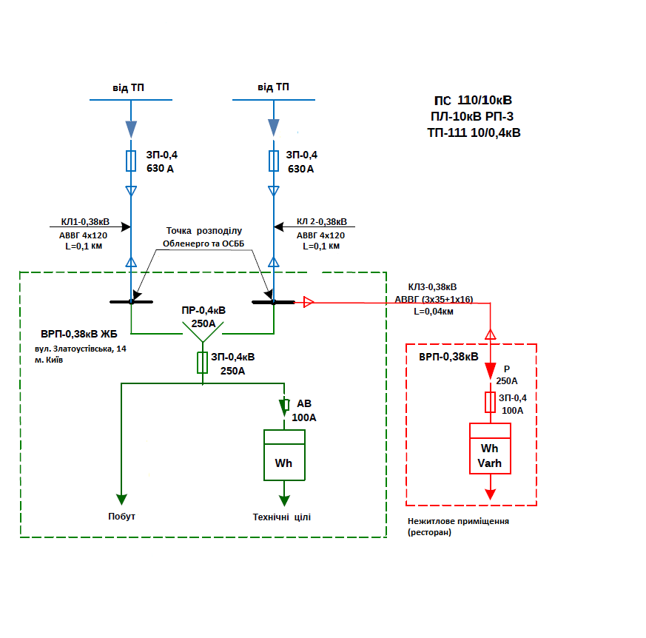
Рис. 2.3 - Електрична схема будівлі

Вважатимемо, що для більшої надійності живлення будівлі здійснюється від двох незалежних трансформаторних підстанцій, а отже у аварійних ситуаціях відновлення живлення буде відбуватись шляхом перемиканням рубильника.

2.5.3 Принципові питання щодо формування системи електропостачання квартир

Електропостачання квартирних щитків відбувається від головного розподільчого щита через автоматичні вимикачі. Облік електроенергії виконується поквартирними лічильниками. Вимикач вибирається за розрахунковим струмом навантаження квартири. Від ВРУ квартири електропостачання споживачів квартири виконується через автоматичні вимикачі. В розеточній мережі встановлюється диференціальний захист (ПЗВ). В квартирах провода прокладаються під штукатуркою або в спеціальних коробах. Зобразимо електричну схему вводу від ВРУ до приміщень на рисунку 2.4.
Проводку від загальнобудинкового розподільчого щита до поквартирних щитків будемо виконувати кабелем ВВГ нгд 3х4 з І_{розр}=47 А та r₀=1,84 Ом/км. Перевіримо, чи витримає він навантаження. Визначимо розрахунковий струм для однієї квартири, при Р_{кв} = 26,97 кВт та У, розрахунковий струм:
$Iкв= \frac{P_{кв}∙1000}{\sqrt{3}∙U∙cosφ}$, (2.46)
$Iкв= \frac{26,97∙1000}{\sqrt{3}∙0,38∙0,98}=41,8$А.
Отже, виконується умова (2.44):
68 ≥ 41,8$∙$1,03.
Визначимо витрати напруги розраховуються за (2.45):
$U=\frac{{10}^{5}∙1,84∙26,97∙0,025}{{380}^{2}}=0,86\%>5\%$,
Отже кабель підібрано вірно.
Як було зазначено вище, в квартирах будинку встановлено електричні плити і бойлери для приготування гарячої води, також одним із заходів з енергозбереження є встановлення електричних котлів для опалення, тому їх теж необхідно врахувати при формуванні схеми електропостачання приміщень.

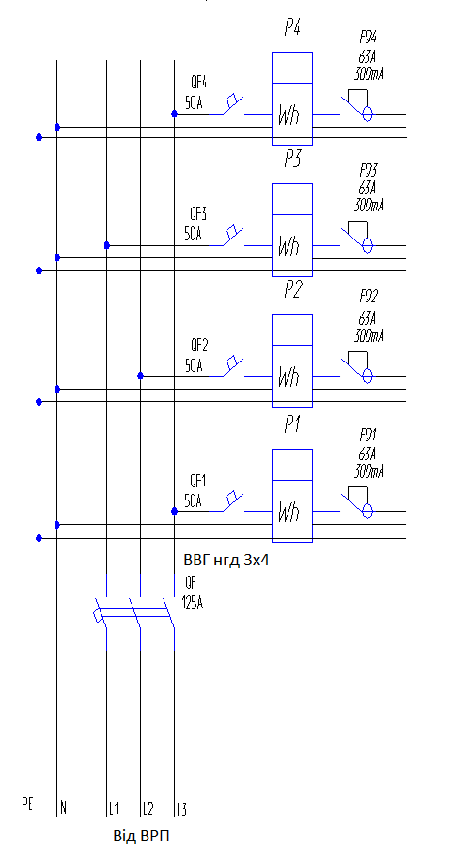
Рис 2.4 - Ввід від ВРП

Число розеток у кожній квартирі приймається з наступних міркувань: у кімнатах квартир - 1 розетка на кожні повні й неповні 6м² площі; у коридорах квартир - 1 розетка на 10м² площі; у кухнях площею до 8м² – 3 розетки на 16А, більше 8 м² - 4 розетки на 16 А.
Приймемо, що потужність електроплит до 8,5 кВт, тому для них у кухнях передбачимо по розетці із заземленими контактами на 32 А.
Також будемо вважати, що потужність установлених бойлерів на рівні 3,5 кВт, отже для них також треба передбачити по розетці на на 25 А.
Зважаючи, що потужність підібраних електричних котлів на рівні 11 кВт, їх живлення необхідно здійснювати окремим кабелем від розподільчого щитка.
Схему поквартирних щитків зобразимо на рис. 2.5.

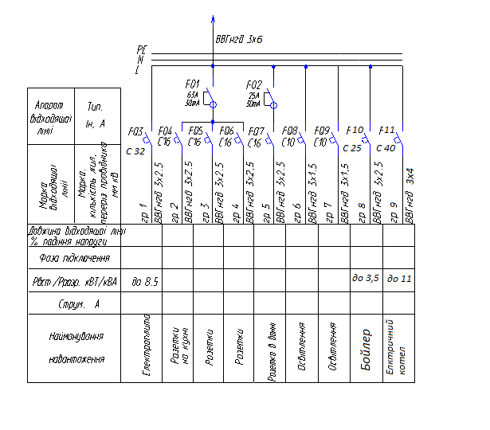
Рис. 2.5 – Схема електропостачання квартир

Отже, на одну квартиру необхідно забезпечити по 18 розеток на 16 А, а також окремі кабелі для освітлення, електроплит, бойлерів та котлів.

2.5.4 Пропозиції щодо модернізації системи електропостачання об’єкту для реалізації завдань магістерської дисертаціх

В даному розділі було розглянуто схему електропостачання житлового будинку. За відсутності даних по електропостачанню об’єкту, внутрішнього обладнання та схеми живлення було проведено розрахунки згідно актуального ДБН «Проектування електрообладнання об’єктів цивільного призначення». Також була змодельована схема живлення квартири будинку з урахуванням електричного навантаження від обладнання запропонованого у теплотехнічній частині, підібрані відповідні кабелі, що могли б витримати відповідне навантаження.
За результатами моделювання було визначено, що при використанні електричних котлів для опалення, а також бойлерів для приготування гарячої води, допустие струмове навантаження кабелю, що проходить від трансформаторної підстанції до розподільчого щита будинку, повинне буди не нижче 413 А. За відсутності даних нами було підібрано два чотирижильні кабелі марки АВВГ з перерізом жил 125 мм² та автоматичний вимикач з комбінованим розчеплювачем типу А3730ФУ3 з номінальним струмом 630 А.
При майбутній роботі з даним об’єктом, за наявності даних щодо електропостачання будинку, у випадку, якщо існуючий кабель не зможе забезпечити вищенаведених вимог, можна запропонувати таке регулювання потужності котлів, щоб основним періодом їх роботи були години нічного провалу. Відтак можемо запропонувати наступний сценарій їх використання: з 7 до 9 години котли будуть забезпечувати температуру на рівні 22°С, з 9 до 17 – на рівні 15-16°С, з 17 до 24 – на рівні 22°С, а з 24 до 7 години можна запропонувати два варіанти на вибір мешканців: підтримувати температуру на рівні 22°С з метою підтримання комфортних умов уночі, або пониження температури на 2-4°С з метою економії кошів. Такий режим роботи трансформатора дозволить зробити графік навантажень будинку більш рівномірним, що в свою чергу, можливо, дозволить знизити капітальні затрати на прокладання нового кабелю від ТП.
Також треба враховувати, що при приєднанні 7 котлів, їх потужність буде становити близько 77 кВт, а це є нестандартним типом приєднання потужностей, що є більш дорогим. Разом з цим необхідно врахувати, а чи витримає трансформатор, до якого підключений будинок таке навантаження. Для цього потрібно дізнатись у оператора системи розподілу на скільки він звантажений.

Висновки до розділу

В даному розділі було розраховано термічні опори огороджувальних конструкцій, проаналізовано їх значення щодо сучасних вимог. Також було розраховано тепловтрати та теплонадходження до будівлі, найбільші тепловтрати огороджувальними конструкціями припадають на неутеплені стіни.
Окремо був проведений розрахунок енергопотреби за методикою ДСТУ - Б А.2.2.-12:2015, визначено клас енергоефективності об’єкта (D).
В електротехнічній частині було проаналізовано якими повинні бути технічні характеристики схеми електропостачання, щоб витримати навантаження запропонованих заходів з енергозбереження (встановлення електрокотлів, використання бойлерів в опалюваний період).

3 ОПТИМІЗАЦІЯ СИСТЕМИ ТЕПЛОПОСТАЧАННЯ

3.1 Опис проблеми

Мешканці будинку, що є об’єктом дослідження, звернулись до нас через те, що в їх платіжках за опалення у зимові місяці кінцева сума була близько двох разів більша ніж за показами індивідуальних лічильників. На звернення мешканців будинку щодо нарахування за послуги ЦО КП «Київтеплоенерго» надало інформацію та трактування оплати за МЗК. Нами ж в свою чергу було проаналізовано законодавство щодо визначення МЗК та оплати за їх опалення.
Відповідно до [10] термін «місця загального користування» визначено синонімом терміну «допоміжні приміщення» і не рекомендується до вживання.
Відповідно до [11]: допоміжні приміщення багатоквартирного будинку - це приміщення, призначені для забезпечення експлуатації будинку та побутового обслуговування мешканців будинку (сходові клітини, вестибюлі, перехідні шлюзи, позаквартирні коридори, колясочні, кладові, сміттєкамери, горища, підвали, шахти і машинні відділення ліфтів, вентиляційні камери та інші технічні приміщення).
В [12] вживається термін: підсобні приміщення багатоквартирного житлового будинку - приміщення, призначені для забезпечення експлуатації будинку та побутового обслуговування його мешканців (сходові клітки, вестибюлі, перехідні шлюзи, позаквартирні коридори, колясочні, комори, сміттєзбірні камери, горища, підвали, шахти тощо).
Є доповнення, відносно термінології, у додатку Б до [12] в якому до МЗК відносять: Приміщення технічні - приміщення для розміщення обладнання теплових вузлів, бойлерних, електрощитових, венткамер, комутаторів, радіовузлів, машинних відділень ліфтів, холодильних установок тощо. Та технічне оснащення багатоквартирного житлового будинку - інженерні комунікації та технічні пристрої, необхідні для забезпечення санітарно-гігієнічних умов і безпечної експлуатації квартир (загальнобудинкові мережі тепло-, водо-, газо-, електропостачання, бойлерні, обладнання пожежної безпеки, вентиляційні канали та канали для димовидалення; пристрої ліфтів, центральних розподільних щитів, елеваторних вузлів, а також елементи благоустрою території).
В [13] вживаються ряд термін у такому значенні:
місця загального користування - місця, призначені для забезпечення експлуатації будинку та побутового обслуговування його мешканців, крім допоміжних приміщень;
обсяг теплової енергії на забезпечення функціонування внутрішньобудинкової системи гарячого водопостачання (за наявності циркуляції) − втрати теплової енергії у трубопроводах та в обладнанні внутрішньобудинкової системи гарячого водопостачання (далі - ГВП), у тому числі в індивідуальному тепловому пункті;
обсяг теплової енергії на забезпечення функціонування внутрішньобудинкової системи опалення − втрати теплової енергії у трубопроводах та в обладнанні внутрішньобудинкової системи опалення поза межами опалюваних приміщень, опалюваних МЗК та допоміжних приміщень, а також обсяг теплової енергії від транзитних ділянок трубопроводів цієї системи, що надходить у приміщення з індивідуальним опаленням та приміщення, у якому комунальна послуга з постачання теплової енергії не надається;
Відповідно до [14], власники квартир багатоквартирних будинків є співвласниками усіх допоміжних приміщень будинку та його технічного обладнання і зобов'язанні брати участь у загальних витратах, пов'язаних з утриманням будинку та прибудинкової території відповідно до своєї частки у майні будинку.
Таким чином, співвласники житлового будинку повинні брати участь у витратах на його утримання пропорційно своїй частці у будинку, тобто займаній площі житла. Відключення від централізованого опалення не є підставою для звільнення від такої участі.
Підсумовуючи вищенаведені витяги з законів та номративних актів, можемо зробити висновок: вірно сформульовано – все що в будинку - відноситься до власності мешканців. Але що до власності, яка знаходиться біля прибудинкової території (в деяких випадках ця територія не має чітких границь), або теплопункт чи теплові мережі, які знаходяться та проходять по території сусіднього будинку, чи є вони власне майном будинку споживача?
Виникають питання:
- У випадку оренди приміщення, за якою в окремому приміщенні встановлено загальний на кілька будинків теплопункт та коридори і приміщення через які проходять мережеві трубопроводи хто несе відповідальність за їх технічний та тепловий стан?
У випадку коли попередньо приміщення були опалювальними та труби знаходились в приміщеннях та паркінгу з температурою 15…20^{о}. Для заощадження коштів паркінг останні кілька років не опалюється, а температура в ньому наближається до температури вулиці 0…+10^{о}С. За рахунок цього втрати з транспортуючих трубопроводів зросли втричі. Теплові комунікації обігрівають приміщення, коридори та паркінг сусіднього будинку і витрати на такий підігрів мають нести сусіди. Орендодавець повинен компенсувати ці втрати бо вони використовуються в обігріві приміщення де проходять комунікації води та відбувається паркування машин.
- Обслуговуюча компанія повинна займатися профілактичними та ремонтними роботами в бойлерній та на будинкових теплових мережах, в тому числі проводити роботи по зменшенню втрат в та з транспортуючого обладнання. Для даного випадку теплоізоляційне покриття до цього відповідало нормативному значенню для опалювальних приміщень (за [3] – 9 мм з λ=0,035 Вт/(м⋅К)), але після відключення підігріву паркінгу не відповідає рівню нормативних втрат з теплових мереж в неопалювальних приміщеннях та вулиці. А саме потребують проведення робіт по збільшенню товщини теплової ізоляції на рівні діаметру трубопроводу, що в нашому випадку - 30…60 мм. При більшій теплопровідності теплоізоляційних матеріалів (зараз на трубах використано етилен-пропіленовий каучук з λ=0,04…0,06 Вт/(м⋅К)) потрібно ще збільшити товщину в півтора рази за нормативну.
Назва «місця загального користування» не відповідають назві «загального користування». Більшу до реалії цих «місць» назва − “місця технічного обслуговування будинку”, бо до мереж тепло-, водо-, газо-, електропостачання, бойлерної, обладнання пожежної безпеки, вентиляційних каналів та каналів для димовидалення; пристроїв ліфтів, центральних розподільних щитів, елеваторних вузлів, горища, підвали, шахти, а також елементи благоустрою території мешканці будь-якого будинку відкритого доступу не мають. Щоб потрапити в ці місця потрібне спеціальне погодження з експлуатуючою організацією та постачальником послуг.
Відсутній чіткий перелік місць, що відносяться до МЗК. І це дає змогу все що можна трактувати подвійно та що має комерційний зиск не вказувати чітко, а трактувати як такі поняття як “тощо” або “та інші”.
Порядок визначення витрат теплової енергії на опалення місць загального користування у багатоквартирних житлових будинках для встановлення розміру плати за неї споживачами встановлено [15].
В цій «Методиці» наведено Приклад розрахунку усереднених даних річного споживання теплової енергії на опалення МЗК для будинків, зведених за типовими для всіх областей України проектами масових серій до 1995 року, за умов додержання закладених у проекті архітектурно-конструктивних та інженерних рішень. Розрахункові параметри зовнішнього повітря приймались згідно із [16] та [9], [17]. Температура внутрішнього повітря визначалась згідно із [18].
За яким передбачено до сплати за МЗК та втрати в розподільчих трубопроводах 7,3% із загального споживання будинку. Плата за МЗК поділяється між власниками квартир та офісного приміщення за площею помешкання. Слід відмітити, розглянуто нормативне розрахункове теплоспоживання та випадок з встановленими тепловими лічильниками в квартирах та загальним теплолічильником на будинок.
Ще один приклад за матеріалами [19]. В розділі III «Визначення та розподіл обсягу спожитої у будівлі теплової енергії на опалення МЗК та допоміжних приміщень» зазначено визначення та розподіл обсягу спожитої у будівлі теплової енергії на опалення МЗК та допоміжних приміщень:
1. Обсяг теплової енергії, витрачений на опалення МЗК та допоміжних приміщень будівлі, визначається на підставі показань вузлів розподільного обліку теплової енергії, вузлів розподільного обліку витрати теплоносія (у разі обліку теплової енергії у гарячій воді) або приладів-розподілювачів теплової енергії у разі оснащення ними 100 % МЗК та допоміжних приміщень
2. У разі відсутності вузлів розподільного обліку у МЗК та допоміжних приміщеннях будівлі обсяг теплової енергії, витрачений на опалення МЗК та допоміжних приміщень будівлі, визначається як частка від загального обсягу споживання теплової енергії на опалення будівлі (Q_{опбуд}):
- одноповерхова будівля - 20 %;
- двоповерхова - 18 %;
- триповерхова - 16 %;
- чотириповерхова - 14 %;
- п'ятиповерхова - 12 %;
- шестиповерхова та вище - 10 %.
За рішенням співвласників будівлі зазначені частки споживання теплової енергії, витраченої на опалення МЗК та допоміжних приміщень будівлі, можуть визначатися із застосуванням понижувального коефіцієнта від 0,2 до 0,9 залежно від теплотехнічних характеристик огороджувальних конструкцій, зокрема характеристик заповнення дверних, віконних, балконних та дверних блоків, наявності тамбурів, якості теплоізоляції інженерних систем тощо. За рішенням співвласників для визначення частки може застосовуватися також і підвищувальний коефіцієнт від 1,1 до 2, залежно від наявності та технічного стану опалювальних приладів в МЗК та допоміжних приміщеннях, стану теплотехнічних характеристик огороджувальних конструкцій».
Приклади розглядають втрати на МЗК (втрати при транспортуванні мережею трубопроводів та витрати на опаленням саме під’їздів) для п'ятиповерхового будинку на рівні 7,3…12 % від споживанням саме на опалення квартир, що близько 5 разів менше ніж у нашому випадку.

3.2 Опис системи теплопостачання

3.2.1 Опис теплоптункту

Теплопостачання до об’єкту дослідження здійснюється від теплопункту, який знаходиться в сусідньому будинку, за адресою Златоустовська 16. Тепловий пункт має відкриту систему теплопостачання на ЦО, в якій після каліброваної шайби встановлено на подаючему та зворотньому трубопроводі ультразвукові витратоміри та датчики температури, данні з яких зчитуються загальним будинковим теплолічильником. Крім загального теплолічильника кожна з квартир обладнана індивідуальним теплолічильником на системі ЦО та ЦПГВ. За схемою на рисунку 3.1 передбачено регулювання температури теплоносія за умов температурного графіку та температури повітря на вулиці.

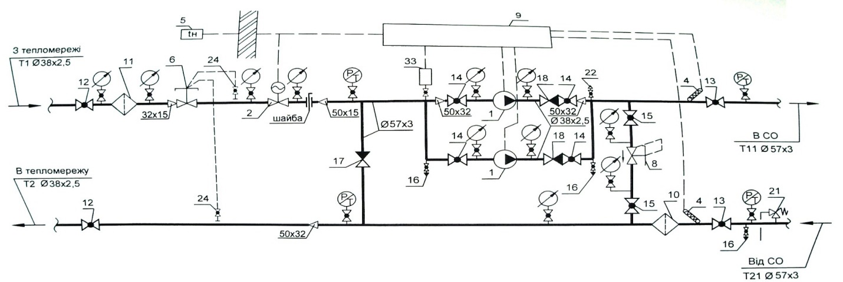
Рисунок 3.1 – Схема теплопостачання будівлі

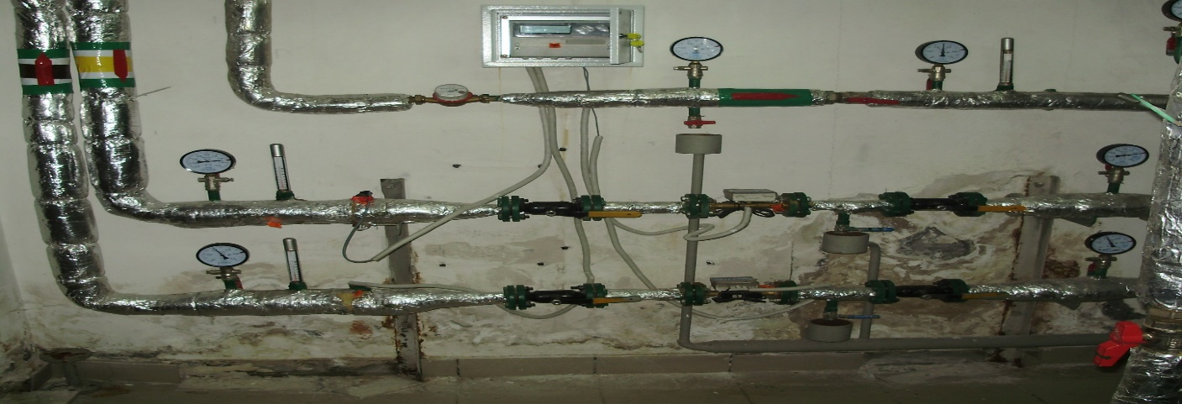
Рисунок 3.2 - Фото теплового лічильника з обладнанням та приладами контролю

Після лічильників на ЦО від подаючої гілки здійснюється відбір на ЦПГВ, який прямує на пластинчастий теплообмінник на охолодження до температури 55^{о}С та підживлення холодною водою (споживання холодної води на підживлення складає від 10 до 32 м³), а також підмішування з частиною води зі зворотного трубопроводу ЦО (рис.3.1). Тобто, ЦПГВ − гаряче водопостачання враховується та входить в загальний підсумок теплолічильника як споживання на опалення.

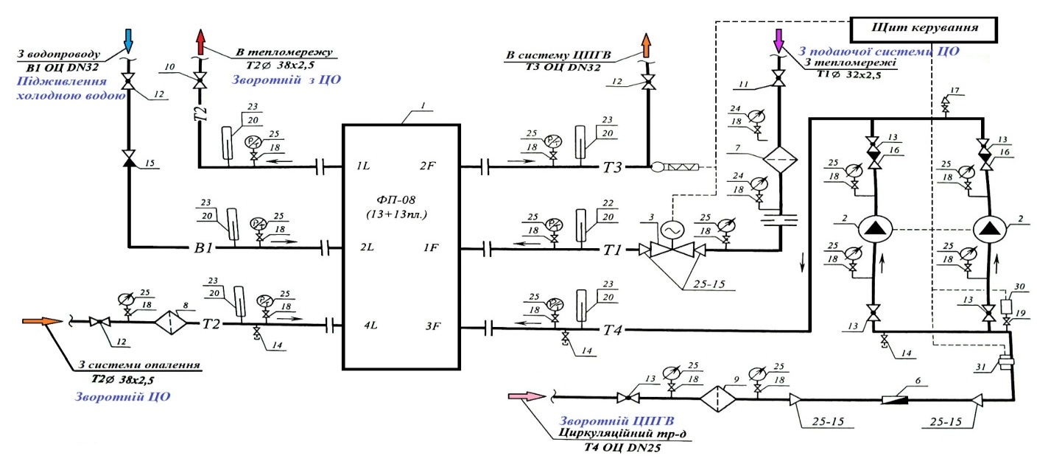Рисунок 3.3 – Схема теплообмінного апарату

Система ЦО відкрита та залежна, транспортування здійснюється із мережі «Київтеплоенерго» відповідно температурного графіку подачі теплоносія від зовнішньої температури. Крім цього подача теплоносія в систему опалення будинку та ГВП здійснюється мережними насосами Wilo. Гаряча вода виробляється шляхом підігріву циркуляційної води ГВП Т4 мережевою водою Т1 в пластинчатому теплообміннику до температури 55^{о}С (Т3). Пластинчатий теплообмінник ФП-08 − FP-14-13-1-EH складається з двох окремих контурів внутрішнього та зовнішнього в кожному з яких входить два теплоносія та виходить один. В цьому ж теплообміннику підмішується холодна вода В1 до зворотного теплоносія опалення Т2 та повертається через лічильник в мережу централізованої подачі «Київтеплоенерго».
На схемі теплообмінника: В1 − підживлення трубопроводу мережною холодною водою ХВП в необхідній кількості для компенсації зливу гарячої води при споживанні на власні потреби. Температура холодної води згідно рекомендацій за відсутністю датчиків температуру в опалювальний період приймається рівною t_{хол}=5^{о}С;
Т1 − гаряча вода, що подається в систему централізованого опалення з мережі «Київтеплоенерго» згідно опалювального графіку (в розрахунках будемо використовувати середню температуру за місяць згідно розрахунку в за теплолічильником);
Т2 − гаряча вода, що подається в систему централізованого опалення;
Т3 та Т4 − вироблена гаряча вода та її повернення на підігрів по циркуляційній гілці.

3.2.2 Опис трубопроводів

Теплові комунікації проходять через підземний паркінг сусіднього будинку 16, протяжність теплових комунікацій 55 м (рис. 3.4). Паркінг знаходиться на першому та підвальному поверхах, два в’їзди майже постійно відкриті та закриваються вночі. За проектом паркінг має систему повітряного опалення, але за умов економії коштів вже кілька років не опалюється, а температура на 5…10 градусів тепліше від зовнішньої температури.

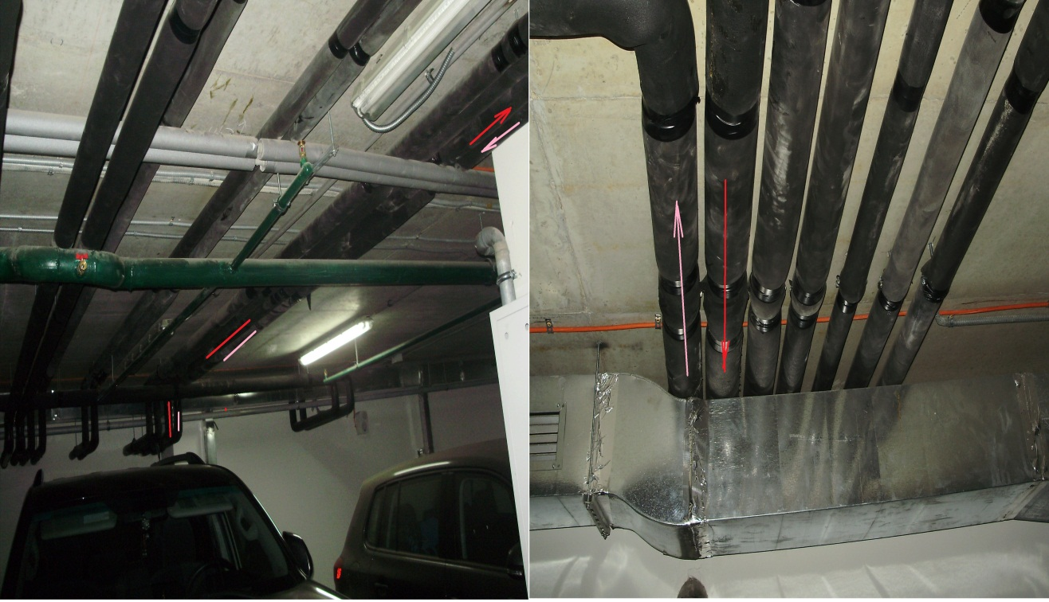
Рис 3.4 – Трубопровід через неопалюване приміщення

Далі теплові трубопроводи проходять дві неопалювальні кімнати в цьому ж будинку та кімнату в будинку 14, протяжність мережі 21 м. З кімнати будинку 14 мережа трубопроводів проходить приміщення ресторану (цокольного поверху) − близько 12 м до загального стояка розведень ЦО по поверхам.
Через паркінг проходить чотири труби − подача та зворот ЦО та ЦПГВ. Зовнішній діаметр трубопроводів ЦО − d=57 мм, трубопроводів ЦПГВ − d=38 мм. Зовні трубопроводи покриті ізоляцією на основі синтетичного етилен-пропіленового каучуку товщиною 9 мм, з теплопровідністю λ=0,06 Вт/(м⋅К). Загальна протяжність паркінгових теплових мереж 76 м. Зовнішня площа трубопроводів ЦО приблизно складає 36,74 м² , а площа трубопроводів ЦПГВ приблизно складає 27,68 м².
Далі теплові трубопроводи проходять дві неопалювальні кімнати в цьому ж будинку та кімнату в будинку 14, протяжність мережі 21 м. З кімнати будинку 14 мережа трубопроводів проходить приміщення ресторану (цокольного поверху) − близько 12 м до загального стояка розведень ЦО по поверхам (рис. 2.5).
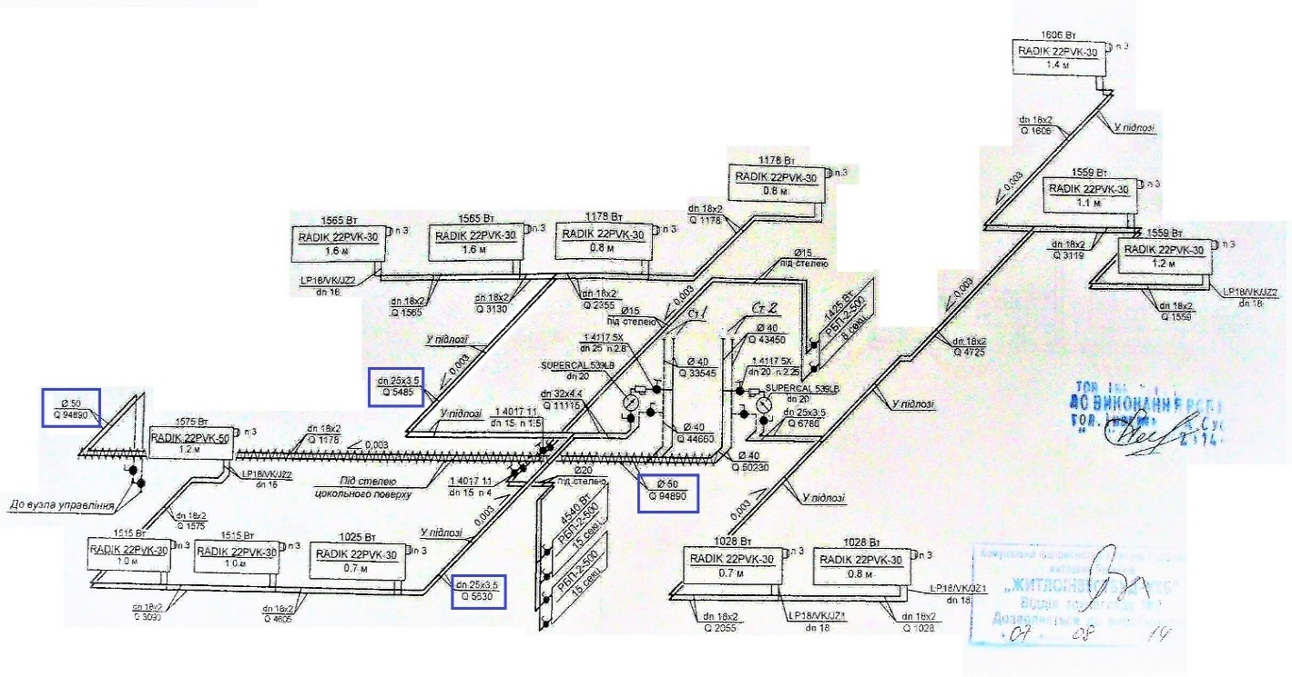
Рисунок 3.5 - Схема розводки системи опалення 1 поверху

Як видно з рисунку 3.5, система опалення двотрубна, в кожній квартирі встановлено від 5 до 8 радіаторів Radik 22 PVK-30.
Розведення комунікацій ГВП має індивідуальний характер, нажаль креслення на них відсутні.
Опалювальна система має розведення до кожної з квартир, на якому встановлено індивідуальний теплолічильник. Також лічильники встановлені і на системі ГВП.

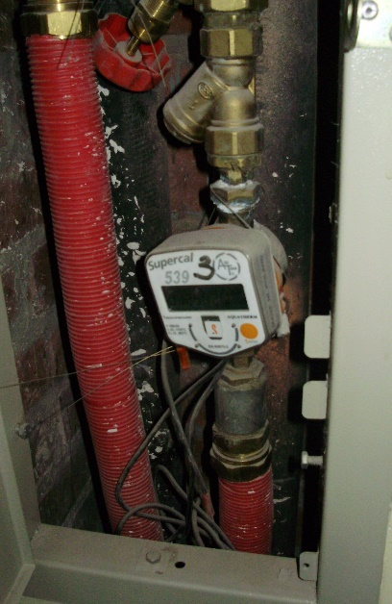
Рисунок 3.6 – Індивідуальний лічильник на опалення

3.3 Вимірювання температури на трубопроводі централізованного опалення

Значні нарахування на МЗК вимагали перевірки стану системи транспортування теплоносіїв на ЦО та ГВП. Було проведено тепловізійну зйомку транспортуючих мереж для визначення подальших дій відносно вимірювання температур та визначення втрат в теплових комунікаціях. Вимірювання проводились Тепловізором ULIRvision Ті 384, матриця 384х288, (№10430155), данні оброблялись в програмі IRSee. Данні спостереження наведені на рисунку 3.8.

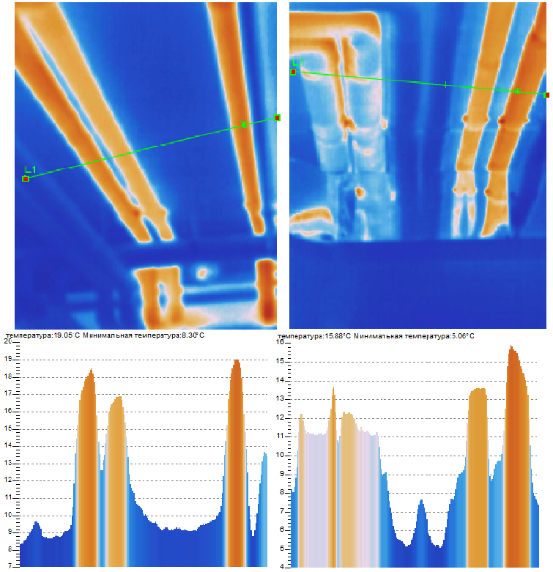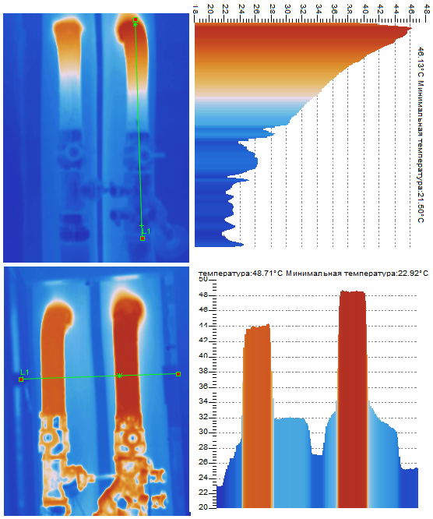
Рисунок 3.8 - Термограми теплових комунікацій в паркінгу

Температура в паркінгу була на рівні 8…9 ^{о}С, а теплоізольовані трубопроводи мали температури 14…24 ^{о}С. Відкриті неізольовані вентилі та перехідні фланці мали майже температуру теплоносія - 48…52^{о}С. Також ділянки розподілу по квартирах мали температуру близьку до температури теплоносія ( на 3…5 К меншу).
В березні з 5 по 18 було поведено вимірювання температури на поверхні труб під ізоляцією в паркінгу та на трубах біля підключення індивідуальних теплових лічильників до квартир. Схема розташування місць вимірювань представлена на рисунку 3.9. Вимірювання проводились програмованими записуючими логерами, які зарисували температуру кожні 10 хвилин. Виробник Thermochron iButton™, які мали маркування DS1921, DS1922 та можливість вимірювання температури від −20 до 120 ºС та від 0 до 85ºС із записом значень відповідно до 0,1; 0,06 ºС. Результати були зведені до таблиць в Excelе та оброблені у вигляді графіків наведених на рисунках 3.10 - 3.11.
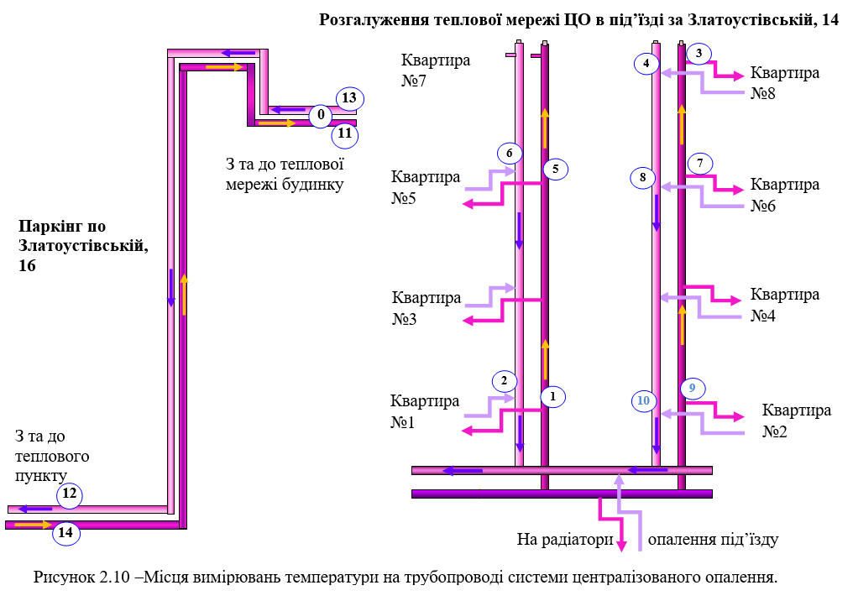
Рисунок 3.9 – Місця вимірювань температури теплоносія на трубопроводі системи опалення

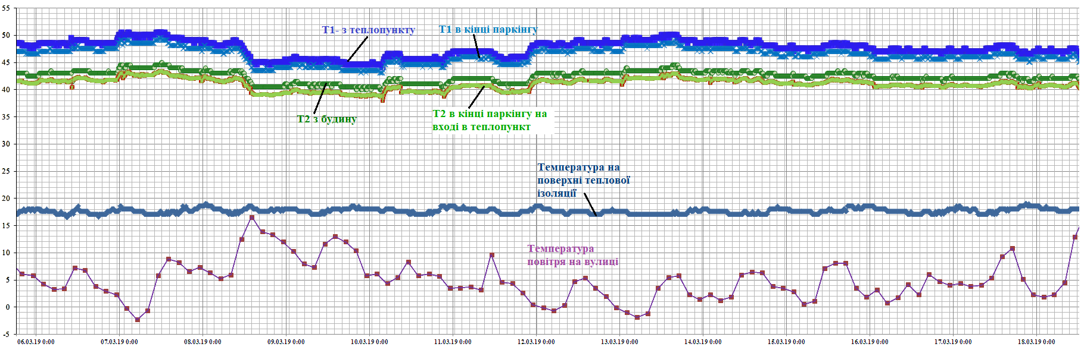
Рисунок 3.10 - Динаміка температур на поверхнях трубопроводів в паркінгу
Як видно з розподілу температур на рисунку 3.10 температура на поверхні труби на початку проходження паркінгу та в кінці температура знижується на протязі всього періоду вимірювань для подаючої гілки на 1,5…2,5 К, а для зворотного трубопроводу на 1,5 К. Зменшення температури на трубопроводі пов’язано з денним часом − відкритими дверима паркінгу та потягами які при цьому створюються. На графіку видно зниження температури трубопроводів пов’язане з підвищенням температури на вулиці з 5 до 10…15^{о} С.
На рисунку 3.11 можна відслідкувати роботу терморегулюючих пристроїв та ручного регулювання радіаторів.

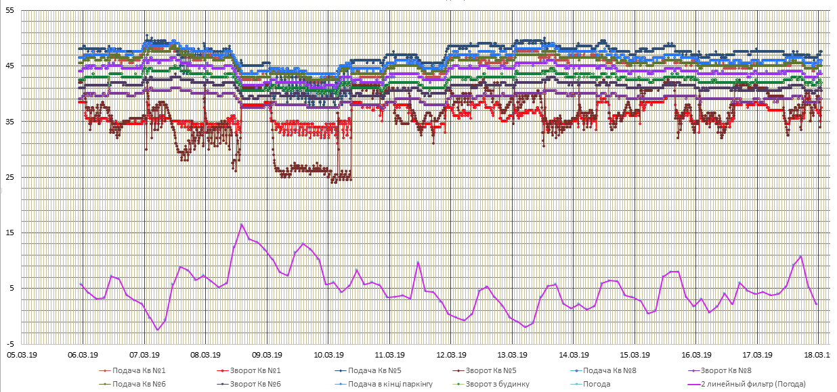
Рисунок 3.11 - Загальна динаміка температур на поверхнях трубопроводів на вводі в квартири.

За результатами розрахунків в Excele:
Сумарні втрати теплової енергії у відкритому паркінгу при температурі −10,0 ^{о}С:
− за добу − 0,3253 Гкал,
− за місяць − 9,760 Гкал.
Сумарні втрати теплової енергії у відкритому паркінгу при температурі −5,0 ^{о}С:
− за добу − 0,2989 Гкал,
− за місяць − 8,967 Гкал.
Сумарні втрати теплової енергії у відкритому паркінгу при температурі 0 ^{о}С:
− за добу − 0,2797 Гкал,
− за місяць (30 днів)− 8,393 Гкал.
Сумарні втрати теплової енергії у відкритому паркінгу при температурі +5,0 ^{о}С:
− за добу − 0,2264 Гкал,
− за місяць − 6,791 Гкал.
Сумарні втрати теплової енергії у відкритому паркінгу при температурі +10,0 ^{о}С:
− за добу − 0,1724 Гкал,
− за місяць − 5,172 Гкал.
Як видно з отриманих результатів втрати при температурі в паркінгу на рівні 0 ^{о}С дорівнюють 8,4 Гкал за місяць (рис. 3.12), якщо температура в грудні на вулиці змінювалась від −9^{о} до +1^{о}С, а середня складала −2,0 ^{о}С у відкритому паркінгу температура 0 ^{о}С була можлива.

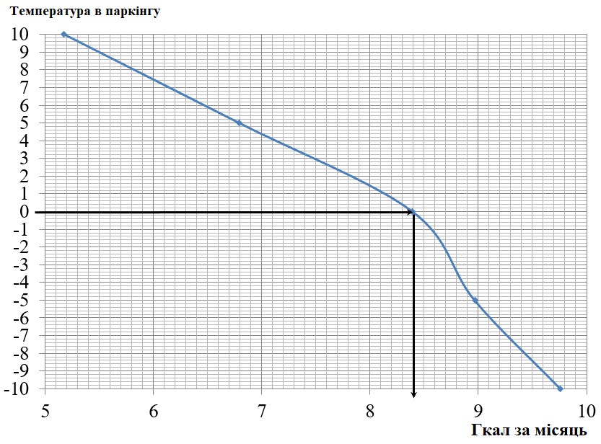
Рисунок 3.12 – Втрати з трубопроводів паркінгу в залежності від температури повітря.

3.4 Розрахунок енергоспоживання будівлі

В нашому випадку енергоспоживання будемо враховувати енергопотребу на опалення (розраховані в пункті 2.4.8) та регулярні неутилізовані тепловтрати системи теплозабезпечення, які складаються з тепловтрат при транспортуванні, регулюванні та розподіленні теплової енергії.

3.4.1 Загальне енергоспоживання при опаленні підсистеми тепловіддачі

Розрахуємо загальні тепловтрати підсистеми тепловіддачі за формулою:
$Q_{H,em,ls}=\left(\frac{f_{hydr}f_{im}}{ɳ_{em}}\right)∙Q_{H,em,out}$, (3.1)
де Q_{H,em,ls} - загальні тепловтрати підсистеми тепловіддачі за конкретний місяць, розраховано в у пункті 2…
f_{hydr} - коефіцієнт, що враховує гідравлічне налагодження системи, приймаємо f_{hydr} = 1, адже система налагоджена, наявні автоматичні регулятори перепаду тиску на стояках;
f_{im} - коефіцієнт, що враховує застосування періодичного теплового режиму приміщення, приймаємо f_{im} = 1 – для постійного теплового режиму;
η_{em} – загальний рівень ефективності для тепловіддавальної складової системи у приміщенні, що визначають за формулою:
$η_{em}=\frac{1}{[4-\left( η_{str}η_{ctr}η_{emb}\right)]}$, (3.2)
де η_{str} – складова загального рівня ефективності, яка враховує вертикальний профіль температури повітря приміщення,
$η_{em}=\frac{η_{str1}+η_{str2}}{2}=\frac{0,93+0,99}{2}$=0,905;
η_{ctr} – складова загального рівня ефективності, яка враховує регулювання температури приміщення, приймаємо η_{ctr} =0,97 для ПІ-регулювання;
η_{emb} – складова загального рівня ефективності, яка враховує питомі втрати зовнішніх огороджень (для вбудованих систем).
Розрахунки для кожного місяця зведемо до таблиці 3.1

Таблиця 3.1 Загальні тепловтрати підсистеми тепловіддачі, кВт·год.
місяць | Q _{em out} | Q _{H em ls}
1 | 19094,81 | 2360,033
2 | 15953,47 | 1971,778
3 | 13560,08 | 1675,965
4 | 7129,664 | 881,1944
5 | 0 | 0
6 | 0 | 0
7 | 0 | 0
8 | 0 | 0
9 | 0 | 0
10 | 9066,8 | 1120,616
11 | 13973,97 | 1727,12
12 | 17819,88 | 2202,457
Отже отримуємо, Q _{H em ls} = 11 939 кВт·год за сезон.

3.4.2 Енергія входу до підсистеми тепловіддачі

Енергію входу, що необхідна для підсистеми тепловіддачі/виділення, розрахуємо за формулою:
$Q_{H,em,in,i}=Q_{H,em,out,i}+Q_{H,em,ls,i},$ (3.3)
Q_{H,em,out,i} – енергія виходу підсистеми тепловіддачі за і-й місяць, дорівнює енергопотребі Q_{H,nd,i} для визначеної комбінації зон, що обслуговуються даною підсистемою тепловіддачі, Вт·год;
де Q_{H,em,ls,i} – загальні тепловтрати підсистем тепловіддачі впродовж і-го місяця, Вт·год, розраховано в пункті 3.4.1;
Розрахунки помісячної енергії входу до підсистеми тепловіддачі зведемо до таблиці 3.2.
Таблиця 3.2 – Енергія входу до підсистеми тепловіддачі
місяць | Q _{em out i} | Q _{H em ls i} | Q _{H em in i}
1 | 19094,81 | 2360,033 | 21454,8461
2 | 15953,47 | 1971,778 | 17925,2509
3 | 13560,08 | 1675,965 | 15236,0446
4 | 7129,664 | 881,1944 | 8010,85833
5 | 0 | 0 | 0
6 | 0 | 0 | 0
7 | 0 | 0 | 0
8 | 0 | 0 | 0
9 | 0 | 0 | 0
10 | 9066,8 | 1120,616 | 10187,4157
11 | 13973,97 | 1727,12 | 15701,0876
12 | 17819,88 | 2202,457 | 20022,3361

Отже сумарна енергія входу до підсистеми тепловіддачі дорівнює Q_{H,em,in,I} = 108538 кВт·год.

3.4.3 Загальне енергоспоживання при опаленні підсистеми розподілення

В нашому випадку до тепловтрат систем розподілення відносяться тепловтрати трубопроводами, що проходять через неопалюваний паркінг. Загальна протяжність теплових комунікацій, що проходять через неопалювані приміщення - 76 метрів, нами було вирішено розрахувати тепловтрати трубопроводів за грудень 2018 року. Через паркінг проходить чотири труби − подача та зворот ЦО та ЦПГВ. Зовнішній діаметр трубопроводів ЦО − d=57 мм, трубопроводів ЦПГВ − d=38 мм. Зовні трубопроводи покриті ізоляцією на основі синтетичного етилен-пропіленового каучуку товщиною 10 мм, з експлуатаційною теплопровідністю λ=0,06Вт/(м⋅К). Розрахунки розглянуто для добових середньомісячних температур та температури в паркінгу на рівні +1…+5^{о}С в найхолодніші місяці.

Тож розрахуємо тепловтрати трубопроводу за формулою:
Q_{H,dis,ls,i} = ∑ Ψ_{L,j} (θ_{m,i} – θ_{i,j}) L_{j} ·t_{op,an,i}, (3.4)
де Ψ_{L,j} − лінійний коефіцієнт теплопередачі j-го трубопроводу, Вт/(м·К);
θ_{m,i} − середня температура теплоносія в зоні упродовж і-го місяця, °С;
θi − температура оточуючого середовища, °С;
L − довжина трубопроводу, м;
J − індекс, що позначає трубопроводи з однаковими граничними умовами;
t_{op,an,i} − години опалення упродовж і-го місяця, год.
Розрахуємо лінійний коефіцієнт трубопроводів опалення за формулою:
$Ψ_{ins}=\frac{π}{\frac{1}{2∙λ_{d}}ln\frac{d_{a}}{d_{i}}+\frac{1}{h_{a}d_{a}}},$ (3.5)
де d_{a} − зовнішній діаметр трубопроводу з теплоізоляцією, м;
d_{i} − внутрішній діаметр трубопроводу без теплоізоляції, м;
h_{a} − загальний коефіцієнт тепловіддачі зовнішньої поверхні (конвекцією та випромінюванням), Вт/(м2·К), приймаємо h_{a} = 8 Вт/(м2·К) – для ізольованих трубопроводів;
λ_{D} – теплопровідність теплоізоляційного матеріалу, для синтетичного епілен-пропіленового каучуку λ_{D}=0,06 Вт/(м·К);
Отже підставимо дані у (3.5) та отримаємо:
$$для трубопроводів опалення$$
$$Ψ_{ins}=\frac{3,14}{\frac{1}{2∙0,06}ln\frac{0,077}{0,051}+\frac{1}{8·0,058}}==0,62\frac{Вт}{м·К}-,$$
$$Ψ_{ins}=\frac{3,14}{\frac{1}{2∙0,06}ln\frac{0,058}{0,032}+\frac{1}{8·0,058}}==0,44\frac{Вт}{м·К}-для трубопроводів гарячого водопостачання.$$
Отже за формулою розрахуємо помісячні тепловтрати трубопроводів. Використаємо середні температури теплоносія та середні температури в неопалюваних приміщеннях для кожного місяця, що були зняті нами в ході дослідження. Розрахунки для кожного трубопроводу окремо зведемо до таблиць 3.3 – 3.6.

Таблиця 3.3 Тепловтрати у подаючому трубопроводі опалення
місяць | Q _{H dis ls i}, Вт·год | t_{ср прим} | t_{теплонос} | годин опалення
1 | 2391165,9 | 5,30 | 73,4 | 744
2 | 1944103,6 | 6,40 | 67,7 | 672
3 | 1948747,5 | 8,00 | 63,5 | 744
4 | 743706,85 | 14,00 | 60,9 | 336
11 | 2004814,4 | 6,90 | 65,9 | 720
12 | 2299873,2 | 5,50 | 71 | 744

Таблиця 3.4 - Тепловтрати у зворотньому трубопроводі опалення
місяць | Q _{H dis ls i}, Вт·год | t_{ср прим} | t_{теплонос} | годин опалення
1 | 1720515,8 | 5,30 | 54,3 | 744
2 | 1465213,5 | 6,40 | 52,6 | 672
3 | 1471216,6 | 8,00 | 49,9 | 744
4 | 615262,81 | 14,00 | 52,8 | 336
11 | 1430554 | 6,90 | 49 | 720
12 | 1639756,9 | 5,50 | 52,2 | 744

Таблиця 3.5 – Тепловтрати у подаючому трубопроводі гарячого водопостачання
місяць | Q _{H dis ls i}, Вт·год | t_{ср прим} | t_{теплонос} | годин опалення
1 | 1240903 | 5,30 | 55 | 744
2 | 1541328 | 6,40 | 55 | 672
3 | 1650291 | 8,00 | 55 | 744
4 | 650148,8 | 14,00 | 55 | 336
11 | 1634433 | 6,90 | 55 | 720
12 | 1738072 | 5,50 | 55 | 744

Таблиця 3.6 – Тепловтрати у зворотньому трубопроводі гарячого водопостачання
місяць | Q _{H dis ls i}, Вт·год | t_{ср прим} | t_{теплонос} | годин опалення
1 | 764016,9 | 5,30 | 35,9 | 744
2 | 1062438 | 6,40 | 39,9 | 672
3 | 1172760 | 8,00 | 41,4 | 744
4 | 521704,8 | 14,00 | 46,9 | 336
11 | 1060173 | 6,90 | 38,1 | 720
12 | 1077956 | 5,50 | 36,2 | 744

Отже, сумарні тепловтрати всіма трубопроводами за сезон становлять Q _{H dis ls i} = 33789 кВт·год = 29 Гкал.

3.4.4 Енергія входу в підсистему розподілення

Енергію входу, яка необхідна для підсистеми розподілення, Вт·год, визначають за формулою:
Q_{h=H dis in I} = Q_{H dis out I} + Q_{H dis ls nrvd I}, (3.6)
де Q_{H dis out I} - енергія виходу з підсистеми розподілення упродовж і-го місяця, розраховано в пукнті 3.4.3;
Q_{H,dis,ls,nrvd,I} - неутилізовані тепловтрати підсистеми розподілення упродовж і-го місяця, розраховано в пункті, розраховано в пункті 3.2.3.
Розрахунки зведемо до таблиці 3.7.

Таблиця 3.7 – Енергія входу в підсистему розподілення
місяць | Q _{H dis out i} | Q _{H em ln i} | Q _{H dis in i}
1 | 6116,602 | 21454,85 | 27571,448
2 | 6013,084 | 17925,25 | 23938,335
3 | 6243,015 | 15236,04 | 21479,059
4 | 2530,823 | 8010,858 | 10541,682
10 | 2966,672 | 10187,42 | 13154,088
Продовження таблиці 3.7
11 | 6129,975 | 15701,09 | 21831,062
12 | 6755,658 | 20022,34 | 26777,994

3.4.5 Тепловтрати підсистеми виробництва теплоти

Загальні тепловтрати підсистеми генерування теплоти визначимо за формулою:
$Q_{H gen ls i}=\frac{Q_{H gen out i}\left(1-ɳ_{H gen}\right)}{ɳ_{H gen}},$ (3.8)
де η_{H,gen} – ефективність підсистем виробництва/генерування та акумулювання теплоти, для централізованого теплопостачання з якісним регулюванням зі зрізкою температурного графіку і коригуванням в ІТП за погодними умовами η_{H,gen} = 0,96;
Q_{H,gen,out,i} – енергія виходу з підсистем виробництва/генерування та акумулювання теплоти упродовж і-го місяця, визначена згідно пункту 3.2.5.
Розрахунки тепловтрат системи генерування теплоти зведемо до таблиці 3.8.

Таблиця 3.8 – Тепловтрати системи генерування теплоти
місяць | Q _{H dis in i} | Q _{H gen ls i}
1 | 27571,448 | 1148,8103
2 | 23938,335 | 997,43062
3 | 21479,059 | 894,9608
4 | 10541,682 | 439,23674
5 | 0 | 0
6 | 0 | 0
7 | 0 | 0
8 | 0 | 0

Продовження таблиці 3.8
9 | 0 | 0
10 | 10187,416 | 424,47566
11 | 21831,062 | 909,6276
12 | 26777,994 | 1115,7498

Отже тепловтрати системою генерування теплоти за сезон становлять Q _{H gen ls i} = 5930 кВт·год.

3.4.6 Споживання теплової енергії при опаленні

Споживання теплової енергії при опаленні визначимо за формулою:
Q_{H,use,i} = Q_{H,gen,out,i} + Q_{H,gen,ls,i}, (3.9)
де Q_{H,gen,out,i} – енергія виходу з підсистеми виробництва/генерування та акумулювання теплоти упродовж і-го місяця, Вт·год, визначена в пункті 3.4.4;
Q_{H,gen,ls,i} – загальні тепловтрати підсистем виробництва/генерування та акумулювання теплоти упродовж і-го місяця, Вт·год, визначені в пункті 3.4.5.
Зведемо розрахунок споживання теплової енергії за сезон до таблиці 3.9.

Таблиця 3.9 – Споживання теплової енергії при опаленні за сезон
місяць | Q _{H dis in i} | Q _{H gen ls i} | Q _{H use i}
1 | 27571,448 | 1148,8103 | 28720,26
2 | 23938,335 | 997,43062 | 24935,77
3 | 21479,059 | 894,9608 | 22374,02
4 | 10541,682 | 439,23674 | 10980,92
5 | 0 | 0 | 0
Продовження таблиці 3.9
6 | 0 | 0 | 0
7 | 0 | 0 | 0
8 | 0 | 0 | 0
9 | 0 | 0 | 0
10 | 10187,416 | 424,47566 | 10611,89
11 | 21831,062 | 909,6276 | 22740,69
12 | 26777,994 | 1115,7498 | 27893,74

Отже споживання теплової енергії на опалення за сезон становить Q _{H use i} = 151347,6 кВт·год = 130,2 Гкал.

3.5 Перехід на електроопалення

Щоб позбутись небажаних тепловтрат у трубопроводах розглянемо можливість встановлення у кожній квартирі електричних котлів.
Розрахунок споживання енергії при електричному опаленні проведемо за алгоритмом наведеним у пунктах 3.4.1 – 3.4.6.
Результати зведемо до таблиці 3.10

Таблиця 3.10 – Енергоспоживання при електроопаленні
Міс. | Q _{H dis out i} | Q _{em out} | Q _{H em ls} | Q _{H em in i} | Q _{H dis in i} | Q _{H gen ls i} | Q _{H use i}
1 | 0 | 19094,81 | 2360,033 | 21454,85 | 21454,85 | 437,854 | 21892,7
2 | 0 | 15953,47 | 1971,778 | 17925,25 | 17925,25 | 365,8214 | 18291,07
3 | 0 | 13560,08 | 1675,965 | 15236,04 | 15236,04 | 310,9397 | 15546,98
4 | 0 | 7129,664 | 881,1944 | 8010,858 | 8010,858 | 163,4869 | 8174,345
10 | 0 | 9066,8 | 1120,616 | 10187,42 | 10187,42 | 207,9064 | 10395,32
11 | 0 | 13973,97 | 1727,12 | 15701,09 | 15701,09 | 320,4304 | 16021,52
12 | 0 | 17819,88 | 2202,457 | 20022,34 | 20022,34 | 408,6191 | 20430,96
Отже при електроопаленні Q _{H use i} = 110752,9 кВт·год. Як бачимо, порівняно з централізованим опаленнням, тепловтрати знизились на 40594,7 кВт·год або 34,9 Гкал за сезон.

3.6 Утеплення трубопроводу

Як було зазначено в пункті 1.1, за проектом паркінг де пролягає основна частина трубопроводу, за проектом має повітряне опалення, проте наразі воно не використовується.
Відтак, за діючими вимогами шар ізоляції трубопроводів, що проходять через опалювані приміщення повинен дорівнювати 6 мм. з теплопровідністю λ_{із}=0,045 Вт/(м·К) при перепаді температури 40˚С. Незважаючи на те, що трубопроводи вже утеплені, їх утеплення не відповідає теперішнім умовам, тому розрахуємо їх утеплення згідно [3].
Згідно вимог [3] трубопроводи опалення в неопалюваних приміщеннях повинні бути утеплені шаром ізоляції, що дорівнює внутрішньому діаметру трубопроводу та має теплопровідність на рівні 0,035 Вт/(м·К).
Розрахуємо утеплення трубопроводів технічною ізоляцією K-FLEX діаметрами 50 та 32 мм для трубопроводів опалення та гарячого водопостачання відповідно з λ_{із}= 0,038 Вт/(м·К).
Розрахуємо тепловтрати утепленого трубопроводу, алгоритм розрахунку наведено в пункті 3.2.3.
Розрахуємо лінійний коефіцієнт трубопроводів опалення за (3.5).
Для трубопроводу опалення:
$$Ψ_{ins}=\frac{3,14}{\frac{1}{2∙0,038}ln\frac{0,0107}{0,051}+\frac{1}{8·0,0107}}==0,2\frac{Вт}{м·К}.$$

Для трубопроводів ЦПГВ:
$$Ψ_{ins}=\frac{3,14}{\frac{1}{2∙0,038}ln\frac{0,07}{0,032}+\frac{1}{8·0,07}}==0,19\frac{Вт}{м·К}.$$
Отже за формулою розрахуємо помісячні тепловтрати трубопроводів. Розрахунки зведемо до таблиць 3.11 – 3.14.

Таблиця 3.11 Тепловтрати у подаючому трубопроводі (утепленому) опалення
місяць | Q _{H dis ls i}, Вт·год | t_{ср прим} | t_{теплонос} | годин опалення
1 | 775504,4 | 5,30 | 73,4 | 744
2 | 630512,9 | 6,40 | 67,7 | 672
3 | 632019 | 8,00 | 63,5 | 744
4 | 241199,5 | 14,00 | 60,9 | 336
11 | 650202,7 | 6,90 | 65,9 | 720
12 | 745896,3 | 5,50 | 71 | 744

Таблиця 3.12 - Тепловтрати у зворотньому трубопроводі (утепленому) опалення
місяць | Q _{H dis ls i}, Вт·год | t_{ср прим} | t_{теплонос} | годин опалення
1 | 557998,8 | 5,30 | 54,3 | 744
2 | 475199 | 6,40 | 52,6 | 672
3 | 477145,9 | 8,00 | 49,9 | 744
4 | 199542,4 | 14,00 | 52,8 | 336
11 | 463958,2 | 6,90 | 49 | 720
12 | 531807 | 5,50 | 52,2 | 744

Таблиця 3.13 – Тепловтрати у подаючому трубопроводі (утепленому) гарячого водопостачання
місяць | Q _{H dis ls i}, Вт·год | t_{ср прим} | t_{теплонос} | годин опалення
1 | 535490,9 | 5,30 | 55 | 744
2 | 499884,6 | 6,40 | 55 | 672
3 | 535223,3 | 8,00 | 55 | 744
4 | 210856,7 | 14,00 | 55 | 336
11 | 530080,5 | 6,90 | 55 | 720
12 | 563692,7 | 5,50 | 55 | 744
Таблиця 3.14 – Тепловтрати у зворотньому трубопроводі гарячого водопостачання
місяць | Q _{H dis ls i}, Вт·год | t_{ср прим} | t_{теплонос} | годин опалення
1 | 329698,6 | 5,30 | 35,9 | 744
2 | 344570,7 | 6,40 | 39,9 | 672
3 | 380350,2 | 8,00 | 41,4 | 744
4 | 169199,6 | 14,00 | 46,9 | 336
11 | 343836 | 6,90 | 38,1 | 720
12 | 349603,3 | 5,50 | 36,2 | 744

Отже, сумарні тепловтрати всіма трубопроводами за сезон становлять Q _{H dis ls i} = 11173 кВт·год = 9,6 Гкал.
Як видно зі розрахунків, при утепленні трубопроводу тепловтрати скорочуються на 22616 кВт·год або 19,4 Гкал, тобто близько 3 разів.
Тож розрахуємо енергоспоживання при утепленому трубопроводі. Алгоритм розрахунку наведено в пунктах 3.2.1 – 3.2.6. Результати зведемо до таблиці 3.15.

Таблиця 3.15 – Енергоспоживання будівлі при утепленому трубопроводі
Міс. | Q _{H dis out i} | Q _{em out} | Q _{H em ls} | Q _{H em in i} | Q _{H dis in i} | Q _{H gen ls i} | Q _{H use i}
1 | 2198,693 | 19094,81 | 2360,033 | 21454,85 | 23653,54 | 985,5641 | 24639,1
2 | 1950,167 | 15953,47 | 1971,778 | 17925,25 | 19875,42 | 828,1424 | 20703,56
3 | 2024,738 | 13560,08 | 1675,965 | 15236,04 | 17260,78 | 719,1993 | 17979,98
4 | 820,7982 | 7129,664 | 881,1944 | 8010,858 | 8831,657 | 367,9857 | 9199,642
10 | 819,4 | 13973,97 | 1727,12 | 10187,42 | 10187,42 | 424,4757 | 10611,89
11 | 1988,077 | 17819,88 | 2202,457 | 15701,09 | 17689,16 | 737,0485 | 18426,21
12 | 2190,999 | 13973,97 | 1727,12 | 20022,34 | 22213,34 | 925,5556 | 23138,89

Отже при утепленні трубопроводу Q _{H use i} = 125552,8 кВт·год, що на 25794,8 кВт·год або 22,18 Гкал за сезон менше ніж у існуючому випадку.

3.7 Перехід від ЦПГВ до використання бойлерів у опалюваний період

Зважаючи на особливості реалізації схеми теплозабезпечення, наведеної в пункті 3.1, гаряче водопостачання неможливе у неопалюваний період, тому в усіх квартирах наявні бойлери.
Частково можна знизити тепловтрати відмовившись від ЦПГВ, використовуючи бойлери і у опалюваний період, тим самим виключивши тепловтрати трубопроводами гарячого водопостачання.
Для цього порівняємо грошові витрати мешканців при приготуванні гарячої води бойлерами та при ЦПГВ за опалюваний період.

Кількість теплоти, спожиту на підігрів води, за формулою:
$Q=C∙m∙∆t,$ (3.10)
де С – питома теплоємність води, С = 4,186 кДж/(кг·К);
m – масова витрата води, кг;
Δt – різниця температур, ˚С;
Приведемо до вигляду:
$Q=V∙ρ∙c_{p}∙\left(t_{г.в.}-t_{х.в.}\right),$ (3.11)
де V – об’ємна витрата, приймаємо V = 73 м³ (як за останній опалюваний період);
с_{р} – ізобарна теплоємність, с_{р} =4,186 кДж/(кг·К);
ρ – густина води;
Отже за (3.10) отримаємо:
$$Q=73∙1000∙4,186∙\left(55-5\right)=15278,9 МДж=4244,14кВт·год.$$
Розрахуємо кількість теплоти, спожиту бойлерами на підігрів води:
$W_{бойл}=\frac{Q}{ɳ}=\frac{4244,14}{0,98}=4330,8$кВт·год.

3.8 Розрахунок терміну окупності та порівняння заходів з енергозбереження

3.8.1 Приготування гарячої води бойлерами

Розрахуємо кількість теплоти, спожиту бойлерами на підігрів води:
$W_{бойл}=\frac{Q}{ɳ},$ (3.12)
де Q – кількість теплоти, необхідна для підігріву 73 м³ води, розрахована в пункті 3.6;
η – ККД бойлерів.
Отже за (3.12) отримаємо:
$W_{бойл}=\frac{4244,14}{0,98}=4330,8$кВт·год.
Відтак порівняємо витрати на ЦПГВ та приготування води бойлерами:
вартість ЦПГВ розрахуємо за формулою:
$Ц_{цпгв}=V∙T,$ (3.13)
де Т – тариф на гаряче водопостачання, Т = 108,102 грн/м³.
Отже, за (3.13):
$Ц_{цпгв}=73∙108,102=7891,4 грн$.
Тепер розрахуємо вартість гарячої води нагрітої бойлером за формулою:
$Ц_{бойл}= W_{бойл}·Т_{ел.е}+V_{х.в.}∙Т_{х.в}$, (3.14)
Т_{ел.е} – тариф на електроенергію, Т_{ел.е} = 1,68 грн/кВт·год;
V_{х.в.} – витрата холодної води;
Т_{х.в}– тариф на холодну воду, Т_{х.в.}= 21,756 грн/м³.
Отже за 3.14 отримаємо:
$Ц_{бойл}= 4330,8·1,68+73∙21,756=8863,932$грн.
Як видно з розрахунків, нагрівання гарячої води бойлерами в опалюваний сезон виходить дорожче на 973 грн, проте ми виключаємо тепловтрати трубопроводами ЦПГВ (розраховані в пункті 3.4.3, табл. 3.5 – 3.6), що складають 12,13 Гкал/сез, а в грошовому еквіваленті 20082 грн/сез. Тому сукупна економія становить 19109 грн.
Як було вказано у пункті 3.6, в квартирах вже встановлено бойлери, тому даний захід не потребує капітальних затрат.
Також розглянемо можливість встановлення двозонного лічильника з підключенням двозонного тарифу для приготування гарячої води вночі.
Ставка в нічні години становить 0,5, тоді ціна за кВт·год буде складати 0,84 грн. Тоді перерахуємо вартість електроенергії на нагрів води за (3.14):
$Ц_{бойл}= 4330,8·0,84+73∙21,756=5226,06$грн.
Капітальні затрати будуть складатись з вартості лічильника (2500 грн.)та його монтажу і підключення(600 грн).

Розрахуємо простий термін окупності за формулою:
$Т_{ок}= \frac{К}{Е}$ , (3.15)
де Е – річна економія;
К – капіталовкладення.
Відтак, за (3.15):
$Т_{ок}= \frac{3100·8}{7891-5226+19109}$=1,13.
Отже простий термін окупності переходу на приготування гарячої води бойлерами та підключення двозонного тарифу буде становити 1 рік та півтора місяці.

3.8.2 Утеплення трубопроводу

За розрахунками пункту 3.4.3 тепловтрати трубопроводів опалення та гарячого водопостачання складають близько 29 Гкал. Після їх утеплення – 9,6 Гкал (розрахунок - пункт 3.5).
Розрахуємо вартість теплової ізоляції та монтажних робіт:
- вартість ізоляції для труб ЦПГВ – 700 грн/м²;
- вартість ізоляції для труб опалення – 1260 грн/м²;
- вартість монтажу погонного метру 30 грн.
Отже розрахуємо кап. затрати:
К = π·0,057·76·2·1260+ π·0,038·76·2·700+30·76·4=56093,9 грн.
Відтак розрахуємо термін окупності за (3.15):
$Т_{ок}= \frac{56100}{36694,8}$=1,4.
Отже термін окупності утеплення трубопроводу складає 1 рік і 5 місяців.
Проте, можна значно знизити витрати на матеріали, скориставшись Урядовою програмо «теплих кредитів»[20] та місцевими програмами співфінансування(обласною та міською для м. Києва[21] та Київської області відповідно[22]). Урядова програма компенсує від 40% до 70%, залежно від кількості мешканців – субсидіантів, міська та обласна програми відшкодовують по 30%. Тобто, за умови фінансування усіх трьох програм, можна повністю покрити витрати на матеріали, тоді вартість заходу буде складатись лише з відсоткової ставки, яку в цілях економії можна погасити відразу після отримання компенсації. Тоді кап. витрати будуть складати 9 120 грн на монтаж та близько 2 – 4 тис. грн, якщо погасити «теплий» кредит відразу після отримання компенсації. Тоді термін окупності скоротиться до 4-5 місяців.

3.8.3 Встановлення індивідуальних електричних котлів

В пункті 3.4.6 було розраховано енергоспоживання будівлі при переході на електричне опалення, економія складе 34,9 Гкал, проте треба врахувати, що тариф на опалення та електроенергію різні.
Розрахуємо економію:
- централізоване опалення – 130,2 Гкал, що в грошовому еквіваленті складає 215404,2 грн;
- електроопалення – 110752,9 кВт·год що в грошовому еквіваленті складає 186065,9 грн (при тарифі 1,68 грн/кВт·год);
Отже, економія складатиме 29338,3 грн за сезон.
Розрахуємо капітальні затрати. Для обігріву квартир з опалюваною площе 100 – 110 м² підійдуть котли потужністю 11 кВт (з розрахунку 1 кВт потужності забезпечує 10 м² площі. Характеристики котлів зведемо до таблиці 3.16.

Таблиця 3.16 – Технічні характеристики котлів
Технічні характеристики котлів
Номінальна потужність, кВт | 11
Напруга живлення, В | 380
Частота струму в мережі, Гц | 50
Нагрівальний елемент -  блок, кількість ТЕНів | 3
Кількість ступенів нагрівання | 3
Максимальний тиск у системі,  бар | 3
Регулювання опалюваного  контура,˚С | Цифрове від 10 ˚С до 75 ˚С по воді, від 7˚С до 40˚С по повітрю
Ємність теплообмінника, дм³ | 2,6
Габаритні розміри, мм, ВхШ,Г | 650х290х190

Вартість котла з додатковим обладнанням та матеріалами складає 10000 грн, вартість монтажу складає 6000 грн. Також необхідно врахувати 40000 на відключення від комунікацій ЦО та ЦПГВ.

Отже, капітальні витрати складають:
К = 8·(10000+6000)=112000 грн.
Відтак термін окупності за (3.15) буде становити:
$Т_{ок}= \frac{112000+40000}{29340}$=5,2років.
Проте, треба зауважити, що крім звичайного тарифу на електроенергію, можна запропонувати нічний тариф та тариф для квартир/будинків з електроопаленням.
Спочатку розглянемо тариф для будинків з електроопаленням. Вартість 1 кВт·год згідно нього 0,9 грн, до 3000 кВт·год та 1,68 при споживанні більше 3000 кВт·год. Проте щоб перейти на цей тариф, необхідно весь будинок відключити від ЦО. Порядок відключення визначено [23]. Для цього необхідно, щоб мешканці проголосували таке рішення на зборах ОСББ та подали офіційну заяву до органу місцевого самоврядування. Орган місцевого самоврядування, за умови, що подані документи відповідають вимогам, передає подані документи на розгляд спеціально сформованої комісії, яка в свою чергу аналізує можливість відключення будинку від комунікацій систем централізованого опалення, виносить рішення. Також для відключення будівлі необхідно розробити проект, який повинен відповідати чинним державним будівельним нормам та правилам. Відключення від ЦО та ГВП здійснюється виконавцем КП, що надає послуги, а усі витрати пов’язані з відключенням лягають на ОСББ.
Тобто, при розрахунку терміну окупності необхідно врахувати у кап. затратах розроблення проектної документації та витрати роботи з відключення від комунікацій ЦО та ЦПГВ. Вартість розробки проекту буде складати 30000 грн, вартість робіт з відключення – 40000 грн.
Відтак термін окупності за (3.15):
$Т_{ок}= \frac{112000+30000+40000}{215404,2-110753·0,9}$=1,63 років.
Тепер розглянемо нічний тариф (приклад наведено в пункті 3.7.1). Проте, тут також необхідно відмовитись від ЦО та ЦПГВ, щоб не платити за тепловтрати МЗК. Відтак котли будуть підтримувати внутрішню температуру приміщень на рівні 18˚С вночі ( з 22 до 7 годин), вранці та ввечері будуть догрівати кімнати до 22˚С, а з 10 до 15 години понижувати температуру до 15-16 ˚С. Такий режим роботи дозволить зберегти комфортні умови, адже пониження температури буде відбуватись в той час коли більшість мешканців на роботі. Припустимо, що 2/3 електроенергії котли будуть споживати вночі. Тоді перерахуємо за (3.15) термін окупності з врахуванням встановлення двозонного лічильника (приклад розрахунку наведено в пункті 3.7.1):
$Т_{ок}= \frac{112000+\left(2500+600\right)·8+40000}{210937-(73833·0,84+36917·1,68)}$=2,03 років.
Як бачимо, незважаючи на додаткові капіталовкладення, термін окупності також суттєво скоротився.
Отже, як бачимо найкоротший термін окупності у використанні електрокотлів для опалення з переходом на тариф для будівель з електроопаленням.
Проте, необхідно зауважити, що є ризик, що комісія не погодить відключення від системи ЦО та ЦПГВ.

3.8.4 Утеплення трубопроводу опалення та використання бойлерів в опалюваний період

Також розглянемо можливість утеплення трубопроводу опалення та використання бойлерів для ГВП у опалюваний період.
Тепловтрати трубопроводами опалення (розраховано в пункті 3.4.3) складають 25794,8 кВт·год або 22,3 Гкал за сезон, що в грошовому еквіваленті складає 36893 грн.
Тепловтрати ж утепленого трубопроводу складатимуть 6381 кВт·год або 5,4 Гкал за сезон, що в грошовому еквіваленті складає 8934 грн.
Відтак економія від утеплення трубопроводу опалення 19058 грн.
Розрахуємо кап. витрати на утеплення (ціни приведено в пункті 3.7.2):
К = π·0,057·76·2·1260+30·76·2=38838 грн.
Згідно пунтку 3.7.1 економія від використання бойлерів з нічним тарифом – 21774 грн.
Отже сукупна економія від двох заходів становитиме 40 832 грн за сезон.
А сукупні кап затрати:
К = 3100·8+38838= 63638 грн.
За (3.15) визначимо простий термін окупності:
$Т_{ок}= \frac{63638}{40832}$=1,55 років.
Отже, простий термін окупності складає 1 рік та 6,5 міс.
Проте, якщо скористатись програмою теплих кредитів та отримати відшкодування, кап. затрати скоротяться приблизно до 31931 грн, а термін окупності буде складати:
$Т_{ок}= \frac{31931}{40832}$=0,8 років.

Висновки до розділу

В даному розділі було проаналізоване законодавство щодо визначення «МЗК». Ми прийшли до висновку, що термін у нормативних актах не точний, та може включати в себе практично будь-які комунікації під формулюванням “тощо”, “та інші”, хоча за логікою мешканці не повинні оплачувати теплотврати трубопроводом, що обігріває паркінг у сусідньому будинку.
Також нами було поставлено під сумнів: а чи можливі такі тепловтрати трубопроводу, що в зимові місяці майже дорівнюють енергоспоживанню на опалення. Тому було проведено вимірювання температури теплоносія та поверхонь трубопроводу, а також температури в паркінгу, і розраховано тепловтрати. За нашим розрахунком тепловтрати на рівні 8 Гкал в грудні місяці цілком можливі.
Щодо вирішення даної проблеми було запропоновано та розраховано декілька заходів з скорочення тепловтрат трубними комунікаціями.
Найбільшу економію (115726 грн за сезон) дає перехід на опалення індивідуальними електричними котлами за тарифом для будинків з електропостачанням, проте тут є ризики того, що відповільні органи місцевої влади та комісія можуть не погодити відключення будинку від системи ЦО та ЦПГВ.
Також досить висока економія при електроопаленні з двозонним лічильником (86896 грн). Проте цей ЗЕЗ має такі загрози як і попередній.
Найменших же кап. витрат потребує перехід на приготування гарячої води бойлерами в опалюваний період, адже бойлери вже встановлені в квартирах, економія за даним заходом складає 19190 грн за сезон.
Проте, якщо скористатись програмою «теплих» кредитів на утеплення трубопроводу опалення та перейти на бойлери в опалюваний період, економія суттєво зросте (40832 грн), а капітальні витрати будуть складати лише близько 4000 грн на родину.

4 ЕНЕГЕТИЧИНИЙ МЕНЕДЖМЕНТ

4.1 Завдання енергетичного менеджменту

Енергетичний менеджмент – діяльність, що спрямована на забезпечення раціонального використовування паливно-енергетичних ресурсів і базується на отриманні енерготехнологічної інформації за допомогою обліку, проведенні типового енерготехнологічного вимірювання та перевіряння, аналізування ефективності використовування паливно-енергетичних ресурсів та впровадження енергозберігаючих заходів [24].
Основні завдання енергоменеджменту: моніторинг та контроль споживання енергоресурсів, аналіз існуючої ситуації, оцінка можливостей та доцільності впровадження заходів з енергозбереження.
Впровадження будь-яких заходів з енергозбереження не буде мати максимальну ефективність без функціонування системи енергоменеджменту.

4.2 Аналіз існуючої ситуації

На об’єкті дослідження відсутній енергоменеджмент, проте наявні певні його риси. Так, наприклад, в усіх квартирах встановлено індивідуальні лічильники на теплову енергію, гарячу та холодну воду, електроенергію, також присутній загальнобудинковий лічильник теплової енергії у теплопункті. Мешканці можуть самі аналізувати свої данні по споживанню. Проте загальнобудинкові дані ніким не аналізуються.

4.3 Запропонована структура енергоменеджменту на об’єкті

В першу чергу необхідно визначити головного енергоменеджера ОСББ, це може бути як і хтось із мешканців, так і найманий спеціаліст. В його обов’язки будуть входити аналіз даних по споживанню енергоресурсів, як поквартирно так і загальнобудинкові, проведення роз’яснювальних заходів щодо енергозбереження (поради на зборах ОСББ, розклеювання листівок з порадами у під’їзді), пропозиції щодо заходів з енергозбереження, інформування та пропозиції щодо участі у програмах що відшкодовують частину коштів залучених на енергоефективні заходи («теплі» кредити, 70/30 та інші).
Щодо обліку енергоресурів, для такого об’єкту не є необхідним впровадження програмного продукту для онлайн моніторингу, адже кількість квартир не велика. Для онлайн-моніторингу можна запропонувати використання, наприклад Google-таблиць, до яких буде доступ в усіх мешканців, і куди вони будуть вносити дані щодо споживання енергоресурсів з певною періодичністю.
Можна також запропонувати введення АСКОЕ, проте це вимагає досить великих капіталовкладень, хоч і має ряд переваг, таких як оперативний контроль за споживанням та можливість швидко ідентифікувати аварійну ситуацію.

Висновки до розділу

В даному розділі було розглянуто систему енергетичного менеджменту на об’єкті дослідження. Було розроблено ряд рекомендацій щодо її створення та функціонування.
Основною метою створення системи енергоменеджменту в ОСББ є аналіз та контроль енергоспоживання, пошук найбільш ефективних та раціональних можливостей для енергозбереження.

5 РОЗРОБКА СТАРТАП ПРОЕКТУ «ПЕРЕХІД ВІД ЦЕНТРАЛІЗОВАНОГО ОПАЛЕННЯ ДО ЕЛЕКТРИЧНОГО У БУДИНКАХ ПІСЛЯ РЕКОНСТРУКЦІЇ»

Стартап (від англ. «startup» – запускати) – це новітній проект, який розвивається в умовах невизначеності, пошуку оптимальних бізнес ідей та їх фінансування та спрямований на розроблення інноваційних товарів або послуг, а також технологій їх виробництва [25].
Ідея запропонованого нами стартапу полягає у встановленні електричних котлів для опалення та приготування гарячої води замість централізованого опалення. Дане рішення є вигідним у випадках нестандартних схем постачання теплової енергії, як у об’єкта дослідження, за умови, що тепловтрати на певних ділянках трубопроводів досить суттєві та помітно збільшують витрати мешканців на опалення. Стартап-проект орієнтовано на використання у багатоквартирних або приватних житлових будинках .
Завдання розділу полягає у визначенні перспективності запропонованих у цій роботі науково-технічних рішень і пропозицій за допомогою маркетингового аналізу та оцінці можливостей їх ринкового впровадження [26].

5.1 Цілі та етапи реалізації стартап-проекту

На початок розроблення стартап-проекту доцільно обґрунтувати цілі етапів його реалізації, які наведено в таблиці 5.1.

Таблиця 5.1 – Цілі основних етапів реалізації стартап-проекту
Етапи реалізації стартап-проекту | Цілі етапів реалізації стартап-проекту
Початковий етап стартап-проекту | Дослідження потреб та запитів споживачів, суперечностей та технологічних недосконалостей діючих продуктів-аналогів конкурентного середовища
Продовження таблиці 5.1
Етап обґрунтування актуальності та новизни інноваційної ідеї | Задоволення нових потреб споживачів, подолання певних суперечностей поточних технологічних процесів, вдосконалення діючих технологій та устаткування тощо
Етап аналізу конкурентного середовища | Виявлення можливих конкурентів-виробників, які виготовляють схоже обладнання або пропонують схожі технології та здійснення порівняльного аналізу техніко-економічних переваг та недоліків реалізації пропонованої ідеї
Етап обґрунтування ресурсного забезпечення проекту | Визначення необхідних матеріальних, трудових, капітальних ресурсів, ключових процесів, технології, обладнання та реалізації проекту в часі і просторі
Етап фінансового забезпечення реалізації проекту | Обґрунтування собівартості та ціни реалізації інноваційної ідеї
Інвестиційний етап реалізації стартап-проекту | Пошук потенційних інвесторів фінансування стартап-проекту
Маркетинговий етап реалізації проекту | Обґрунтування каналів збуту продукту стартап-проекту, залучення потенційних споживачів, формування необхідних сегментів ринку

5.2 Опис ідеї проекту

У таблиці 5.2 надається опис ідеї проекту, розкривається його зміст, та вигоди для користувача

Таблиця 5.2 – Опис ідеї стартап-проекту
Зміст ідеї | Напрямки застосування | Вигоди для користувача
Головною ідеєю є перехід на електроопалення | Житлові будинки з високим показником неутилізованих тепловтрат | -зменшення тепловтрат у труопроводах;  - більш гнучке налаштування параметрів теплоносія;  - зручніше налаштування параметрів мікроклімату оселі;  - незалежність від комунальних підприємств – теплопостачальників;
За наведеною вище таблицею можемо зробити висновок, що основним напрямом застосування даної ідеї є підвищення рівня енергоефективності житлових будинків.

5.3 Аналіз конкурентного середовища

В таблиці 5.3 наведено техніко-економічні переваги над конкурентами, які надають аналогічні послуги. SWOT – аналіз запропонованого проекту наведений в таблиці 6.4.

Таблиця 5.3 – Переваги ідеї проекту
Техніко-економічні характеристики ідеї | Стартап проект | Конкурент1 | Конкурент2
Рівень небезпеки | Мінімальний | Середній | Підвищений
Простота експлуатації | Всі моделі оснащеноавтоматичною системою керування | Ручні налаштування | Автоматизовані тільки найдорожчі проекти
Легкість монтажу | Не потрібен додатковий простір, не потрібен вихід для продуктів згоряння | Необхідна витяжка та додатковий простір під пристрій | Необхідний додатковий простір під пристрій
Динаміка ринку палива | Ціна зростає помірно | Ціна зростає швидко | Ціна зростає помірно
Вартість. Тис грн. | Середня | Висока | Дуже висока

Таблиця 5.4 – SWOT-аналіз проекту
S:  - гнучке регулювання  - легкість монтажу;  - помірні кап. затрати порівняно з конкурентами;  - нижча вартість палива порівняно з конкурентами. | W:  - необхідна супровідна проектна документація;  - необхідне балансування системи;  - можливі супровідні витрати на засоби обліку.
O:  - розширення партнерської бази;  - участь в технічний виставках та конференціях;  - розширення на громадські споруди. | T:  - залежність від вартості енергоносія;  - залежність від вартості допоміжного обладнання;  - інфляція;  - не типовий споживач.

5.4 Обґрунтування ресурсного забезпечення проекту

Обґрунтуємо та узагальнимо в таблиці 6 величину необхідних капіталовкладень на реалізацію стартап-проекту.

Таблиця 5.5 – Обґрунтування капіталовкладень на реалізацію проекту
Статті капіталовкладень | Величина, тис. грн.
Прямі матеріальні затрати | 400000
- витрати купівельних напівфабрикатів та комплектуючих виробів | 300000
- витрати на запасні частини | 50000
- інші матеріальні витрати | 50000
Прямі затрати на оплату праці виробничих працівників | 380000
- заробітна плата за ставками і тарифами виробничих працівників | 300000
- премії, заохочення, компенсаційні виплати виробничих працівників | 50000
- оплата відпусток виробничих працівників | 30000
Соціальні відрахування до Пенсійного фонду – 22% по заробітній платі виробничих працівників | 66000
Продовження таблиці 5.5
Інші прямі витрати: | 40000
- витрати на послуги сторонніх підприємств (охорона, реклама оренда тощо) | 40000
Загальновиробничі витрати | 50000
- інші загальновиробничі витрати | 50000
Всього капіталовкладень на реалізацію проекту | 936600

5.5 Ключові види діяльності

В таблице 5.6 наведено ключові види діяльності які будуть надаватися таким проектом.

Таблиця 5.6 – Ключові види діяльності
Назва діяльності | Опис діяльності | Результат діяльності
Перевірка доцільності переходу на електроопалення | Розрахунок економії та строку окупності | Техніко-економічне обґрунтування доцільності впровадження проекту
Установка електрокотла | - Прокладання кабелю від щитка до квартири;  - Встановлення елементів кріплення у місті монтажу;  - Встановлення котла;  - Підключення котла до контуру опалення та гарячого водопостачання;  - Підключення котла до електромережі. | Змонтована система електроопалення та ГВП

Продовження таблиці 5.7
Налаштування автоматики | Налаштування автоматичного регулювання параметрів теплоносія залежно від параметрів мікроклімату приміщення | Готова до експлуатації система опалення та ГВП
Проведення сервісного гарантійного обслуговування | Усунення неполадок, періодична заміна зношених елементів системи | Робоча система опалення та ГВП

Також проектом передбачено залучення партнерів, інформація про ключових партнерів та їх завдання наведено в таблиці 6.7.

Таблиця 5.7 – Інформація про партнерські організації
Інформація | Партнер
Повна офіційна назва організації-партнера | ТОВ "TENKO"
Місце розташування | Харківська область, смт. Пісочин
Офіційна адреса | Полтавське шосе 212В
Телефон | +380 44 222 98 17
Адреса електронної пошти | kotly@tenko.ua
Роль та залученість до підготовки цього проекту | Постачання обладнання
Завдання, які покладаються на організацію партнера в реалізації проекту | Виготовлення та постачання електрокотлів різних потужностей та комплектацій

5.6 Фінансове Обґрунтування стартап-проекту

Означений етап реалізації стартап-проекту передбачає обґрунтування необхідних витрат, формування на їх основі собівартості реалізації бізнес-ідеї стартап-проекту та формування її ціни.

5.6.1 Прямі матеріальні витрати

В таблиці 5.8 наведено прямі матеріальні витрати проекту.

Таблиця 5.8 – Прямі матеріальні витрати
№ п/п | Назва ресурсу | Одиниця вимір. | Ціна | Кількість ресурсу | Потреба на місяць | Потреба на рік
1 | Витрати комплектуючих виробів | грн. | 20000 | 5 | 100000 | 1200000
2 | Витрати матеріалів | грн. | 10000 | 10 | 10000 | 100000
Всього: |  |  |  |  | 110000 | 1300000

5.6.2 Витрати на оплату праці

В таблиці 5.9 наведено аналіз структури персоналу та ФОП.

Таблиця 5.9 – Структура персоналу та ФОП
№ П/П | Посада | Форма оплати | Кількість працівників | Заробітна плата (грн.)
 |  |  |  | за місяць | за квартал | за рік
Адміністративно-технічний персонал
1 | Менеджер | ставка | 1 | 20000 | 80000 | 320000
2 | Консультант | ставка | 1 | 15000 | 60000 | 240000
Всього |  |  |  | 35000 | 140000 | 560000
Соціальні відрахування до Пенсійного фонду (22 %) |  |  |  | 7700 | 30800 | 123200
ФОП |  |  |  | 42700 | 170800 | 683200
Продовження таблиці 5.9
Виробничий персонал
1 | Проектувальник | ставка | 3 | 60000 | 240000 | 720000
2 | Монтажник | ставка | 2 | 24000 | 96000 | 288000
3 | Інженер-електрик | ставка | 2 | 40000 | 160000 | 480000
Всього |  |  |  | 124000 | 496000 | 1488000
Соціальні відрахування до Пенсійного фонду (22 %) |  |  |  | 27280 | 109120 | 327360
ФОП |  |  |  | 151280 | 605120 | 1815360

5.6.3 Інші прямі витрати

До прямих інших прямих витрат належать витрати на дослідження та розробку, послуги сторонніх організацій, комунальні послуги та оренду, кредити та їх обслуговування, втрати від браку з технологічних причин, безнадійної дебіторської заборгованості, операційної курсової різниці, витрати штрафів, пені, неустойок, утримання об’єктів соціально-культурного призначення тощо. Узагальнимо інші прямі витрати в таблиці 6.10.

Таблиця 5.10 – Обґрунтування прямих інших витрат
Види послуг | Джерело даних | Вартість послуг, грн.
Види послуг | Джерело даних | на місяць | на рік
1. Оренда транспорту | Угода | 30000 | 360000
2. Реклама | Угода | 5000 | 60000
3. Оренда офісу | Угода | 40000 | 480000
всього: |  | 75000 | 846000

5.6.4 Умовно-змінні витрати

До умовно-змінних витрат відносять витрати на виробництво певного виду продукції. Величина їх змінюється залежно від зміни обсягу випуску продукції. Умовно-змінні витрати підприємства узагальнимо в таблиці 5.11.

Таблиця 5.11 – Умовно-змінні витрати підприємства
Статті витрат | Джерела даних | Витрати (грн.)
Статті витрат | Джерела даних | на 1 од. | на місяць | на квартал | на рік
1.Прямі матеріальні витрати | табл.5.8 | 30000 | 110000 | 440000 | 1320000
2.ФОП виробничого персоналу | табл. 5.9 | 21550 | 193980 | 775920 | 3103680
Всього: |  | 51550 | 303980 | 1215920 | 4423680

5.6.5 Умовно-постійні витрати

До умовно-постійних виробничих витрат відносять витрати на обслуговування і управління виробництва, які залишаються незмінними або майже незмінними при зміні обсягів діяльності. До них відносять: амортизаційні відрахування, Фонд оплати праці адміністративно-технічного персоналу з нарахуваннями, орендну плату підприємства, комунальний податок, збір за забруднення навколишнього природного середовища, витрати на пожежну сигналізацію, тощо. Розрахунок умовно-постійних витрат підприємства запишемо у таблицю 5.12.

Таблиця 5.12 – Умовно-постійні витрати підприємства
Статті витрат | Джерела даних | Витрати, тис.грн
Статті витрат | Джерела даних | на 1 од. | на місяць | на квартал | на рік
1.ФОП адміністративно-технічного персоналу | табл.5.9 | 21350 | 42700 | 170800 | 683200
3. Оренда офісу | табл. 5.10 | 40000 | 40000 | 160000 | 480000
4. Оренда транспорту | табл. 5.10 | 30000 | 30000 | 120000 | 360000
Продовження таблиці 5.12
5.Реклама | табл. 5.10 | 5000 | 5000 | 20000 | 80000
Всього: |  |  | 117700 | 470800 | 1603200

5.6.6 Собівартість ідеї стартап-проекту

Собівартість інноваційної ідеї складається з умовно-змінних та умовно-постійних витрат. Розрахунок собівартості узагальнимо в таблиці 6.14.

Таблиця 5.13 – Обґрунтування собівартості товару (послуги)
Статті витрат | Джерела даних | Витрати, тис.грн
Статті витрат | Джерела даних | на одиницю | на місяць | на квартал | на рік
- Умовно-змінні витрати | табл.5.11 | 51550 | 303980 | 1215920 | 4423680
- Умовно-постійні (накладні) витрати | табл. 5.12 | 11150 | 117700 | 470800 | 1603200
- Собівартість | стр.1+стр.2 | 62700 | 421680 | 1686720 | 6026880

5.6.7 Рівень рентабельності ідеї

Дані обґрунтування необхідного рівня прибутку інноваційної ідеї, для якої розраховується ціна узагальнюємо в таблиці 5.14.

Таблиця 5.14 – Обґрунтування рівня рентабельності товару (послуги)
Статті витрат | Джерело даних | Од. вимір. | Значення показників.
1. Собівартість одиниці продукції | табл. 5.13 | грн. | 62700
Обсяг виробництва в рік | Прогноз |  | 60
2. Необхідний прибуток | пп.2,1+2,2+2,3+2,4+2,5+ 2,6+2,7 | грн. | 1073716
Продовження таблиці 5.14
2.1. Кредитні засоби та їх обслуговування | Кредитна угода | грн. | 376200
2.2. Засоби ФРВ | Колективна угода | грн. | 1504800
2.3. Засоби ФСР | Колективна угода | грн. | 940500
2.4. Засоби ПФ | Колективна угода | грн. | 376200
2.5. Грошові виплати власникам підприємства | Колективна угода | грн. | 564300
2.6. Фінансовий резерв | (2.1+2.2+2.3+2.4+2.5)*0.05/0.95 | грн. | 198000
2.7. Податок на прибуток | (2.1+2.2+2.3+2.4+2.5)*0.18 | грн. | 677160
3. Необхідний рівень рентабельності продукції | п.2 / п.1*100% | % | 23

5.6.8 Вартість виробництва інноваційної технології

Визначимо величину ПДВ та ціни техніки (технології). Узагальнимо результати обґрунтування в таблиці 5.15.

Таблиця 5.15 – Обґрунтування вартості та ціни
Статті витрат | Джерело даних | Одиниці вимірювання | Значення показників
1. Собівартість одиниці товару (послуги) | табл. 14 | грн. | 62700
2. Норма рентабельності | табл. 14 | % | 23
3. «Нормальний» питомий прибуток | п.1 * п.2 / 100% | грн. | 14421
4. Вартість виробництва одиниці продукції | п.1 + п.3 | грн. | 77121
5. ПДВ | п.4*0,2 | грн. | 15424,2
6. Відпускна ціна товару (послуги) | п.4+п.5 | грн. | 92545,2

Для аналізу границь змін відпускної ціни в умовах вільного ринку необхідне проведення маркетингового дослідження на продукти-аналоги. Результати досліджень записуються в таблицю 5.16.

Таблиця 5.16 – Порівняльний аналіз сформованої ціни з цінами конкурентних товарів-аналогів
Види ціни | Джерело даних | Одиниці вимірювання | Показники
1. Розрахункова ціна виробництва одиниці продукції з ПДВ | Табл. 5.15 | грн. | 92545,2
2. Ринкові ціни товарів-аналогів на ринку | Маркетингове дослідження ринку | грн.
- мінімальна | Маркетингове дослідження ринку | грн. | 80000
- максимальна | Маркетингове дослідження ринку | грн. | 150000
- середня | Маркетингове дослідження ринку | грн. | 115000
- Скоригована ціна реалізації |  |  | 105000

5.7 Цільова група потенційних споживачів

В таблиці 5.17 наведено потенційних споживачів.

Таблиця 5.17 – Вибір цільових груп потенційних споживачів
№ п/п | Опис цільової групи потенційних клієнтів | Орієнтовний попит в межах цільової групи (сегменту) | Інтенсивність конкуренції в сегменті | Простота входу у сегмент
1 | Житлові будинки | енергозбереження та оптимізація систем теплозабезпечення шляхом переходу на електроопалення | Не в усіх будинках є вигідним перехід на електроопалення, також є альтернативні варіанти – газові котли та джерела на ВДЕ. Тож конкуренція є досить високою. | Зважаючи, що велика частина населення незадоволена якістю існуючих систем, вхід у сегмент є доволі простим.

5.8 Канал збуту

В таблиці 5.18 наведено формування системи збуту.

                - Таблиця 5.18 – Формування системи збуту
- № п/п | - Специфіка закупівельної поведінки цільових клієнтів | - Функції збуту, які має виконувати постачальник товару | - Оптимальна система збуту
- 1 | - Клієнт зацікавлений у зменшенні платіжок за опалення та підвищенні комфортності умов | - Збір інформації, необхідної для здійснення успішної реалізації продукту, створення та поширення відомостей про товар. | - 1. Пряма система збуду  - 2.Рекламна технологія

5.9 Бізнес-модель проекту

Розробка стартап-проекту - це створення бізнес-моделі комерціалізації науково-технічних розробок. Побудова конкурентної бізнес-моделі є ефективним інструментом вирішення поставлених у роботі задач і представляє структуру найважливіших елементів бізнес-проекту та є джерелом інноваційних ідей і підходів, які можуть бути застосовані в унікальному поєднанні компонентів[4,5]. В таблиці 6.19 представляємо структуру бізнес-моделі інноваційного обладнання або технології.

Таблиця 5.19 – Структура бізнес моделі обладнання (технології)
Ключові партнери:  ТОВ "TENKO" | Ключові види діяльності:  - Розрахунок системи  - Монтаж обладнання  - Сервісне обслуговування | Цінність пропозиції:  Перехід на більш енергоефективну схему теплопостачання з суттєвим зменшенням неутилізованих тепловтрат | Взаємовідносини з клієнтами:  Пряма взаємодія з клієнтами | Споживчі сегменти:  Житловий сектор
Продовження таблиці 5.19
 | Ключові ресурси:  - витрати на придбання обладнання  - людські ресурси  - фінансові ресурси (власні кошти та залучені інвестиції) |  |  | Канали збуту:  Прямий продаж  Рекламні технології: он-лайн реклама, участь у технічних виставках.
Структура собівартості:  1.Витрати разові (капітальні): 936600  2.Витрати постійні 117700  3.Витрати змінні: 51550 |  |  | Потоки надходження доходу:  Встановлення електричної системи теплопостачання

Висновки до розділу

Компанія, яка займатиметься розрахунком та встановлення електрокотлів у житловому секторі на ринку важко завоювати довіру користувача, оскільки багатьох потенційних клієнтів може не влаштовувати строк окупності або обсяг капіталовкладень.
На ринку існує конкуренція з боку компаній, що пропонують інші джерела енергії, є декілька фірм конкурентів, тому вихід на ринок передбачає складнощі. Проте, проект має свої сильні сторони, зокрема можливість скоротити неутилізовані тепловтрати та покращити санітарно-гігієнічні параметри будівель.

ВИСНОВОК

В процесі роботи над магістерською дисертацією були виявлені можливості підвищення рівня енергоефективності житлового будинку після реконструкції, за рахунок заходів, що не потребують значних витрат та досить швидко окуповуються.
Основною проблемою будівлі було визначено великі тепловтрати на опалення місць загального користування (неопалюваний паркінг), що в зимові місяці могли дорівнювати енергоспоживанню на опалення.
За опалюваний період 2018-2019 рр. тепловтрати трубними комунікаціями склали близько 30 Гкал, що в грошовому еквіваленті – майже 50 000 грн.
Розглянувши варіанти модернізації системи теплопостачання будівлі нами було запропоновано мешканцям такі варіанти:
- перехід на індивідуальне електроопалення;
- використання бойлерів для приготування гарячої води в неопалюваний період;
- утеплення трубопроводів, що проходять крізь неопалюваний паркінг;
- утеплення трубопроводів + викристання бойлерів.
Найбільшу економію (111260 грн за сезон) дає перехід на опалення індивідуальними електричними котлами за тарифом для будинків з електропостачанням, проте тут є ризики того, що відповільні органи місцевої влади та комісія можуть не погодити відключення будинку від системи ЦО та ЦПГВ.
Також досить висока економія при електроопаленні з двозонним лічильником (86896 грн). Проте цей ЗЕЗ має такі загрози як і попередній.
Найменших же кап. витрат потребує перехід на приготування гарячої води бойлерами в опалюваний період, адже бойлери вже встановлені в квартирах, економія за даним заходом складає 19190 грн за сезон.
Проте, якщо скористатись програмою «теплих» кредитів на утеплення трубопроводу опалення та перейти на бойлери в опалюваний період, економія суттєво зросте (40832 грн), а капітальні витрати будуть складати лише близько 4000 грн на родину.

ПЕРЕЛІК ВИКОРИСТАНИХ ДЖЕРЕЛ

- Енергетична ефективність. Метод розрахунку енергоспоживання при опаленні, охолодженні, вентиляції, освітленні та гарячому водопостачанні: ДСТУ Б А.2.2-12:2015. [Чин. від 2016-01-01]– К.: Мінрегіон, 2015. – 140 с. – (Державний стандарт України).
- Будівельна кліматологія: ДСТУ-Н Б В.1.1–27:2010. – [Чин. від 2011-1101]– К.: Мінрегіон, 2011. – 123 с. – (Державний стандарт України);
- Опалення, вентиляція та кондиціонування: ДБН В.2.5-67:2013–[Чинний від 2014-01-01]– К.: Мінрегіон, 2013. – 141 с. – (Національний стандарт України).
- Теплова ізоляція будівель: ДБН В.2.6-31:2016. - [Чинний від 2017-04-01] // Мінбуд України. – К.: Укрархбудінформ, 2016. – 31 с. – (Державні будівельні норми України).
- Конструкції будинків і споруд. Настанова з проектування світлопрозорих елементів огороджувальних конструкцій: ДБН В.2.6-83:2009 –[чинний від 06-11-2009] – К.: Мінрегіон,2008. – 28 с. – (Державний стандарт України).
- Енергетичні системи та комплекси. Системи виробництва та розподілу енергії: Визначення теплового навантаження будівель та вибір системи теплопостачання: навчальний посібник для студентів напрямів підготовки 6.050701 "Електротехніка та електротехнології", 6.050601 "Теплоенергетика" / В.В.Дубровська, В.І Шкляр. – К.: НТУУ «КПІ», 2010. – 112 с..
- Проектування електрообладнання об’єктів цивільного призначення: ДБН В.2.5-23:2010 –[чинний від 01-10-2010] – К.:Мінрегіон,2010 – 163 с. – (Державний стандарт України).
- Расчет и проектирование систем электроснабения: справочные материалы по електрооборудованию, А.В. Кабышев Томск 2005 год.
- Норми та вказівки по нормуванню витрат палива та теплової енергії на опалення житлових та громадських споруд, а також на господарсько– побутові потреби в Україні. КТМ 204 Україна 244–94. – К.:ЗАТ „ВІПОЛ”. – 2001. – 376с. – (Нормативний документ Державного комітету по житлово-комунальному господарству).
- Положення про систему технічного обслуговування, ремонту та реконструкції житлових будинків в містах і селищах України. затвердженого наказом Держжитлокомунгоспу України від 31.12.1991 року № 135 та КДП -204. КДП-204/12 Україна 193-91.
- ЗУ «Про об`єднання співвласників багатоквартирного будинку» від 29.11.2001 № 2866-III.
- Житлові будинки. Основні положення: ДБН В.2.2-15-2005 –[чинний від 01.01.2006] – К.: Мінрегіон, 2008 – 45 с.– (Державний стандарт України).
- Методика Міністерства регіонального розвитку, будівництва та житлово-комунального господарства України наказ від 22.11.2018 № 315.
- Правила користування приміщеннями житлових будинків і гуртожитків // затверджені Постановою Кабінету Міністрів N 572 від 08.10.1992 р., ст. 382 Цивільного кодексу України, ст. 10 Закону "Про приватизацію державного житлового фонду".
- Методикою розрахунку кількості теплоти, спожитої на опалення місць загального користування багатоквартирних будинків, та визначення плати за їх опалення // затверджена наказом Мінбуду України N 359 від 31.10.2006 р.
- СНиП 2.04.05-91 "Отопление, вентиляция и кондиционирование" - М.: Стройиздат, 1988. - 64 с.
- СНиП 2.01.01-82 "Строительная климатология и геофизика" - М.: Госстрой России, 2000.
- СНиП 2.08.01-89 "Жилые здания"- М.: Госстрой России, 2004.

- Про затвердження Методики розподілу між споживачами обсягів спожитих у будівлі комунальних послуг // затверджено наказом Мінрегіону № 315 від 22.11.2018.
- Постанова Кабінету Міністрів України від 08.04.2015 № 231 "Про внесення змін до постанов Кабінету Міністрів України від 1 березня 2010 р. № 243 і від 17 жовтня 2011 р. № 1056".
- ПРОГРАМА відшкодування частини кредитів, отриманих ОСББ, ЖБК на впровадження заходів з енергозбереження, реконструкції і модернізації багатоквартирних будинків у м. Києві на 2015-2020 роки.
- Energy saving program (energy efficiency) of the Kyiv region for 2017-2020. URL: http://koda.gov.ua/wp-content/uploads/2017/05/216_2017.doc.
- Про затвердження Порядку відключення споживачів від систем централізованого опалення та постачання гарячої води
- Енергозбереження. Системи енергетичного менеджменту. Загальні вимоги: ДСТУ 4472:2005. – [Чин. від 2006-07-01]– К.: Мінрегіон, 2005. – 123 с. – (Державний стандарт України);
- Що таке стартап? 2017 [online] (останнє оновлення вересень 2017) Доступно: https://biznesua.com.ua/shho-take-startap [Дата звернення 25.04.2018].
- Розроблення стартап-проекту [Електронний ресурс] : Методичні рекомендації до виконання розділу магістерських дисертацій для студентів інженерних спеціальностей / За заг. ред. О.А. Гавриша. – Київ : НТУУ «КПІ», 2016. – 28 с.
- Шевчук Н.А., Зайченко С.В., Кривда О.В. Впровадження та реалізація стартап проекту геомехатронного комплексу // Сучасні проблеми економіки і підприємництво [Текст]: Збірник наукових праць. – Вип. 21. – К.: ІВЦ Видавництво «Політехніка», 2018 C.94-101(Міжнародна індексація: Index Copernicus, Google Scholar, SIS).
- Шевчук Н.А. Впровадження та реалізація стартапів в гірництві / Шевчук Н.А. / Міжнародна науково-технічна конференція, присвячена 120 –річчю КПІ «ПРОБЛЕМИ ГЕОІНЖЕНЕРІЇ ТА ПІДЗЕМНОЇ УРБАНІСТИКИ», м. Київ, 17-18 травня 2018 р.– К.: НТУУ «КПІ», 2018. – С. 89-90.

